

MADAPORC

Mini soutenance S4 (2025-2026)

Système Intelligent de Suivi, de Traçabilité et d'Aide à la Décision Reproductive pour l'Élevage Porcin

Présenté par :

Groupe 16-A

Encadreur : Baovola Razafinjoelina

Membres du jury:
- Damo Joel
- Tovohery Andriambeloma

Les membres du groupe 16-A:
ANDRIAMARONDRAIBE Sambatra Mickaella (chef du projet) ETU004346
RAMAROMANANA Tsanta Mahery Finaritra R. (chef interime) ETU004590
RAJOELISON Andriamaholy Aina Manoa ETU004079
ANDRIANANTENAINA Noah ETU004326
ANDRIAMIADANARIVO Fanilo Tsitohaina ETU004043
ANDRIANTSIFERANA Nomena Sarobidy ETU004349
RANOMENJANAHARY Mandresy Ally ETU004342
RAJAOSON Ny Andry Miaro ETU004176
RAKOTOARIMANANA Davida Fiderana ETU004037

SOMMAIRE
Table des matières
Liste des schémas et tableaux: 5
PARTIE 1: CADRE DU PROJET ET BESOINS 6
1) Présentation du projet MADAPORC: 6
2) Cahier des charges fonctionnel - Madaporc 6
2.1) Sécurité 6
2.2) Gestion des lots 6
2.3) Gestion des pesées 7
2.4) Gestion de la reproduction 7
2.5) Analyse 7
2.6) Gestion sanitaire 7
2.7) Gestion des stocks 8
2.8) Gestion commerciale et financière 8
2.9) Tableau de bord 8
2.10) Import / Export 8
PARTIE 2: CHOIX TECHNIQUE ET ARCHITECTURE 9
1) Introduction 9
2) Choix technologique justifié 9
2.1) Backend 10
2.2) Base de données 10
2.3) Moteur de templates 11
3) Comparaison des technologies – Projet Madaporc 12
3.1) Backend : Spring Boot vs Laravel 12
3.2) Java 17 vs PHP 12
3.3) PostgreSQL vs Oracle Database 13
3.4) JSP vs Thymeleaf 13
4) Architecture globale du projet: 14
4.1) Couche de présentation (Views): 15
4.2) Couche Contrôleur (Controller): 16
4.3) Couche Service: 17
4.4) Couche Model: 18
4.5) Couche DTO: 19
5) WorkFlow du projet: 19
Déroulement de l’analyse: 20
Cette architecture présente plusieurs avantages : 21
6) Architecture technique du projet: 22
Autres technologies utilitaires: 22
PARTIE 3: CONCEPTION DE LA BASE DE DONNÉES 23
1) Module Gestion des users: 23
2) Module Gestion des porcs: 23
3) Module reproduction: 24
4) Module Analyse de reproduction: 24
5) Module sanitaire: 25
6) Module vaccinations: 25
7) Module Stock Alimentaire: 26
8) Module commercial (clients / ventes): 26
9) Module dépenses: 26
10) Module Alertes: 27
11) Module Import-Export: 27
PARTIE 4: PILOTAGE DU PROJET ET PERSPECTIVES 28
1) Organisation du projet: 28
1.1) Userflow: 28
1.2) Planning: 37
1.3) Budget: 42
2) Perspectives du projet: 42
. Évolutivité technologique (Scalabilité) 43
. Intelligence Artificielle et Aide à la Décision 43
. Intégration Écosystémique 43
Conclusion: 44

Liste des schémas et tableaux:

Tableau 1: Présentation technologie du projet côté backend

Tableau 2: Présentation technologie du projet côté frontend

Tableau 3: Présentation technologie du projet côté user

Tableau 4: Benchmarking technologique côté backend

Tableau 5: Benchmarking technologique côté frontend

Tableau 6: Benchmarking technologie du projet côté user

Tableau 7: Analyse du budget de l’entreprise

Tableau 8: Synthèse de présence des membres de l’équipe

Schéma 1-6: Architecture du projet

Schéma 7: Workflow du projet

Schéma 8: Architecture technique du projet

Schéma 9-19: MCD

Schéma 20-29: Planning (Gantt)

PARTIE 1: CADRE DU PROJET ET BESOINS

1) Présentation du projet MADAPORC:

Le marché de la vente de porcs présente un fort potentiel, puisque Madagascar enregistre une forte consommation de viande porcine. Cependant, beaucoup de personnes n’entrent pas dans ce secteur en raison des exigences élevées liées à l’élevage des porcs. En effet, la gestion de l’élevage qui englobe la reproduction des bêtes, les vaccinations, les ventes et toutes les dépenses financières se fait encore à la main.

Pour remédier à cela, le projet MADAPORC a été créé. MADAPORC est une application web destinée à la gestion moderne d'une exploitation porcine. Au-delà d'un simple outil d'enregistrement administratif, le système intègre un module d'analyse automatisé de la reproduction et du suivi sanitaire. En centralisant ces données, l'application permet d'identifier les reproducteurs les plus performants et d'anticiper les réformes. L'objectif final est de transformer ces données brutes en indicateurs fiables d'aide à la décision afin d'optimiser la productivité et la rentabilité de l'exploitation.

2) Cahier des charges fonctionnel - Madaporc

2.1) Sécurité
Rôles concernés : | - Administrateur  - Employé
Règles de gestion : | - Chaque utilisateur possède un identifiant unique.  - Seul l'administrateur gère les utilisateurs.  - Authentification obligatoire.
Critères de validation : | - Nom d'utilisateur unique.  - Mot de passe obligatoire.  - Rôle ADMIN ou EMPLOYE.

2.2) Gestion des lots
Rôles concernés : | - Administrateur  - Employé
Règles de gestion : | - Chaque lot possède un code unique.  - Un lot contient des animaux de même sexe.  - Effectif mis à jour automatiquement.
Critères de validation : | - Code obligatoire.  - Effectif > 0.  - Race et sexe obligatoires.

2.3) Gestion des pesées
Rôles concernés : | - Administrateur  - Employé
Règles de gestion : | - Chaque pesée est liée à un lot.  - Le gain de poids est calculé automatiquement.
Critères de validation : | - Lot obligatoire.  - Poids > 0.  - Date obligatoire.

2.4) Gestion de la reproduction
Rôles concernés : | - Administrateur  - Employé
Règles de gestion : | - Association d'un lot femelle et d'un lot mâle.  - Calcul automatique de la date prévue de mise bas.  - Respect de la cohérence des effectifs et des statuts.
Critères de validation : | - Date de saillie obligatoire.  - Femelles > 0.  - Mâles ≥ 1.  - Durée de gestation valide.

2.5) Analyse
Rôles concernés : | - Administrateur  - Employé
Règles de gestion : | - Calcul automatique des indicateurs.  - Génération automatique de la décision.  - Historisation des analyses.
Critères de validation : | - Lot existant.  - Taux entre 0 et 100 %.

2.6) Gestion sanitaire
Rôles concernés : | - Administrateur  - Employé
Règles de gestion : | - Historique des vaccinations.  - Suivi des rappels.
Critères de validation : | - Vaccin, lot et date obligatoires.

2.7) Gestion des stocks
Rôles concernés : | - Administrateur  - Employé
Règles de gestion : | - Types : ENTREE, SORTIE, AJUSTEMENT.  - Sortie autorisée uniquement si le stock est suffisant.  - Mise à jour automatique du stock.
Critères de validation : | - Ingrédient obligatoire.  - Quantité > 0.  - Date obligatoire.

2.8) Gestion commerciale et financière
Rôles concernés : | - Administrateur
Règles de gestion : | - Chaque vente est liée à un client.  - Les dépenses sont catégorisées.
Critères de validation : | - Client obligatoire.  - Montant > 0.

2.9) Tableau de bord
Rôles concernés : | - Administrateur  - Employé
Règles de gestion : | - Calcul automatique des indicateurs.  - Alertes selon les seuils.
Critères de validation : | - Données cohérentes.

2.10) Import / Export
Rôles concernés : | - Administrateur
Règles de gestion : | - Import des formats autorisés.  - Validation avant import.
Critères de validation : | - Fichier valide et non vide.

PARTIE 2: CHOIX TECHNIQUE ET ARCHITECTURE

1) Introduction

Pour ce projet, la stack retenue est Java + Spring Boot côté backend et PostgreSQL pour la base de données. Ce choix n'est pas arbitraire : c'est aujourd'hui l'une des combinaisons les plus solides, les plus éprouvées et les plus utilisées en entreprise pour construire une application robuste et durable. Voici pourquoi, argument par argument, avec les comparaisons face aux principales alternatives.

2) Choix technologique justifié

2.1) Backend

TECHNOLOGIE | ARGUMENTS
 | - Le typage statique élimine les erreurs à la source. Le compilateur bloque tout code incohérent avant même l'exécution, alors qu'un langage dynamique comme Python ou JavaScript peut laisser passer ces erreurs jusqu'en production.  - La JVM garantit une performance stable sous charge. Ce n'est pas le langage le plus rapide à écrire, mais c'est l'un des plus fiables une fois en exécution, grâce à des décennies d'optimisation.  - Java est le standard des systèmes critiques (banque, assurance, grands SI), ce qui n'est pas un hasard : c'est un choix de fiabilité, pas de mode.  - Version : OPENJDK: 21.0.11
 | - L'injection de dépendances est le vrai différenciateur. Elle permet de découpler le code et de tester chaque composant isolément. Express.js ne l'offre pas nativement : il faut tout gérer à la main ou ajouter des librairies tierces non standardisées.  - L'écosystème Spring est unifié, alors que Node.js oblige souvent à choisir entre plusieurs librairies concurrentes de qualité inégale pour une même fonctionnalité (authentification, ORM, validation...).  - Spring Boot est "production-ready" dès le départ : monitoring (Actuator), sécurité (Spring Security), accès aux données (Spring Data JPA) sont pensés pour fonctionner ensemble sans configuration lourde.  - Spring-boot Version : 3.3.5

2.2) Base de données

TECHNOLOGIE | ARGUMENTS
 | - PostgreSQL garantit l'intégrité des données (ACID strict), un point non négociable dès qu'on manipule des données utilisateurs ou des transactions.  - PostgreSQL combine relationnel et flexibilité grâce au format JSONB : il n'est pas nécessaire de sacrifier la rigueur d'une base relationnelle pour gagner en flexibilité, contrairement à ce qu'impose souvent MongoDB.  - PostgreSQL est gratuit et sans limite de licence, contrairement à Oracle ou SQL Server qui impliquent des coûts significatifs, sans apporter d'avantage décisif pour ce type de projet.  - Version : PostgreSQL: 16.14

TECHNOLOGIE | ARGUMENTS
 | - Une technologie simple et bien maîtrisée : JSP est une technologie simple à prendre en main . Elle est "basée sur HTML", ce qui la rend accessible. Dans une architecture MVC, JSP joue parfaitement son rôle de couche de présentation, en se concentrant sur l'affichage des données que les contrôleurs lui envoient.  - Cohérence dans l'écosystème Java EE : JSP est une technologie standard de l'écosystème Java/Jakarta EE, dans lequel Spring Boot s'inscrit. Pour des développeurs formés à cet environnement, c'est un environnement familier, ce qui facilite la maintenance .

3) Comparaison des technologies – Projet Madaporc

3.1) Backend : Spring Boot vs Laravel

Critère | Argument | Avantage
Gestion des modules métier | Architecture en couches adaptée aux modules Lots, Reproduction, Analyse et Stock. | Spring Boot
Calculs métier | Centralisation des calculs (fertilité, aptitude, recommandations, stock) dans les Services. | Spring Boot
Relations de données | Spring Data JPA simplifie les relations entre les entités. | Spring Boot
Évolutivité | Ajout de nouveaux modules sans impacter les existants. | Spring Boot
Déploiement | Application JAR autonome avec Tomcat embarqué. | Spring Boot

3.2) Java 17 vs PHP

Critère | Argument | Avantage
Fiabilité des calculs | Utilisation de BigDecimal pour les taux et indicateurs. | Java 17
Typage | Enums et LocalDate réduisent les erreurs métier. | Java 17
Organisation | Séparation DTO, Services, Repositories et Models. | Java 17
Maintenance | Les règles métier évoluent sans modifier les vues. | Java 17

3.3) PostgreSQL vs Oracle Database

Critère | Argument | Avantage
Contraintes métier | Support des CHECK, FOREIGN KEY, UNIQUE et colonnes calculées. | Égalité
Volume de données | Adapté aux besoins d'un élevage. | PostgreSQL
Coût | Gratuit et sans licence. | PostgreSQL
Intégration | Excellente intégration avec Spring Data JPA. | Égalité

3.4) JSP vs Thymeleaf

Critère | Argument | Avantage
Compatibilité | Les interfaces sont déjà développées en JSP. | JSP
Affichage | JSTL et EL couvrent les besoins du projet. | Égalité
Maintenance | Correcte si la logique reste côté Service. | JSP
Évolution | Thymeleaf est recommandé pour les nouveaux projets. | Thymeleaf

4) Architecture globale du projet:

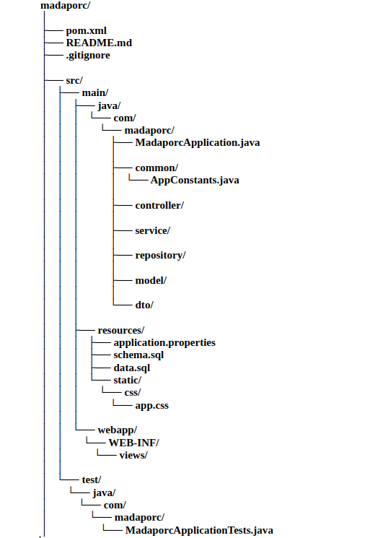

Le projet a recours à une architecture MVC en couches. Chaque couche possède un rôle bien précis.

4.1) Couche de présentation (Views):

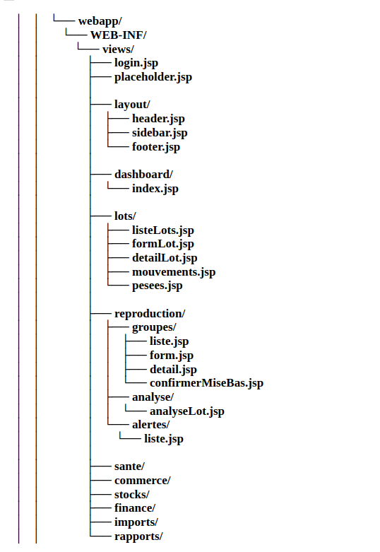

Il s’agit de l’interface user, elle a pour rôle de:
- afficher les données
- récupère les saisies user
- envoie les formulaires

4.2) Couche Contrôleur (Controller):
Les contrôleurs:
- reçoivent les requêtes HTTP
- appellent les services
- transmettent les données vers les Views

4.3) Couche Service:

Cette couche :
- effectue les calculs
- applique les règles métier
- valide les données
- coordonne plusieurs repositories

4.4) Couche Model:
Les modèles représentent les tables. Chaque attribut Java correspond à une colonne SQL.

4.5) Couche DTO:
Les DTO servent :
- à transporter des données
- éviter de transmettre directement les entités.

5) WorkFlow du projet:

Prenons comme exemple l’écran Analyse de reproduction:

Déroulement de l’analyse:
1. L'utilisateur clique sur un lien "Voir analyse" dans son navigateur.
2. Le navigateur envoie une requête HTTP GET vers l'URL correspondante.
3. Spring MVC route la requête vers le contrôleur dédié (ex: ReproductionController).
4. Le contrôleur appelle le service d'analyse (ReproductionService) pour obtenir les indicateurs calculés.
5. Le service effectue les calculs métier, interroge les repositories (LotRepository, ReproductionRepository, etc.) si nécessaire.
6. Les repositories exécutent des requêtes SQL via JPA/Hibernate pour récupérer les données de la base PostgreSQL.
7. Les données remontent : Repository → Service → Contrôleur.
8. Le contrôleur place les données dans le modèle (Model) et renvoie le nom de la vue JSP (ex: "analyse-reproduction").
9. Spring MVC charge la vue JSP correspondante, qui utilise EL et JSTL pour afficher dynamiquement les données.
10. La page HTML est renvoyée au navigateur de l'utilisateur.
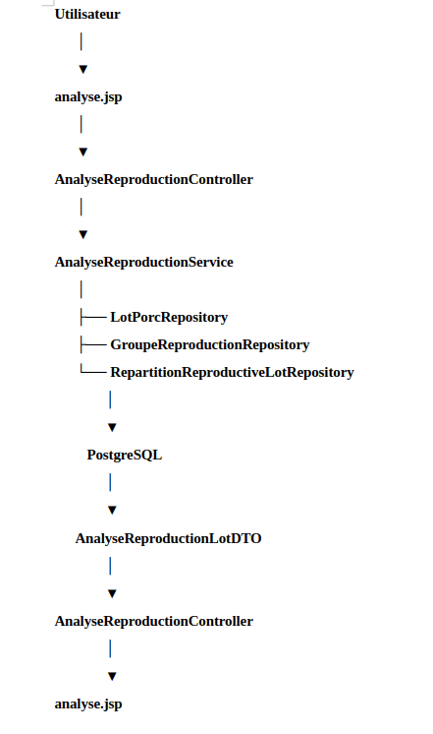

Cette architecture présente plusieurs avantages :
- Séparation des responsabilités : chaque couche a un rôle clair.
- Maintenance facilitée : une modification dans une couche impacte peu les autres.
- Réutilisabilité : les services peuvent être appelés par plusieurs contrôleurs.
- Testabilité : il est plus simple de tester les services indépendamment des vues et de la base de données.

6) Architecture technique du projet:
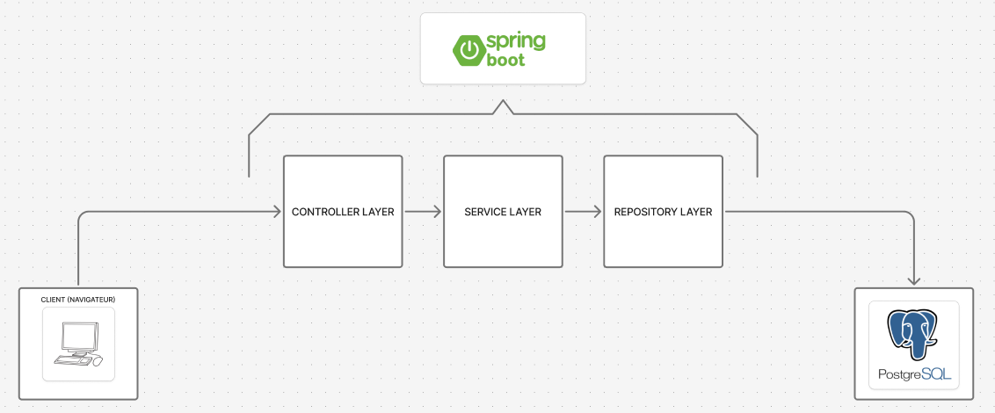

- Autres technologies utilitaires



JavaScript CSS

PARTIE 3: CONCEPTION DE LA BASE DE DONNÉES

1) Module Gestion des users:
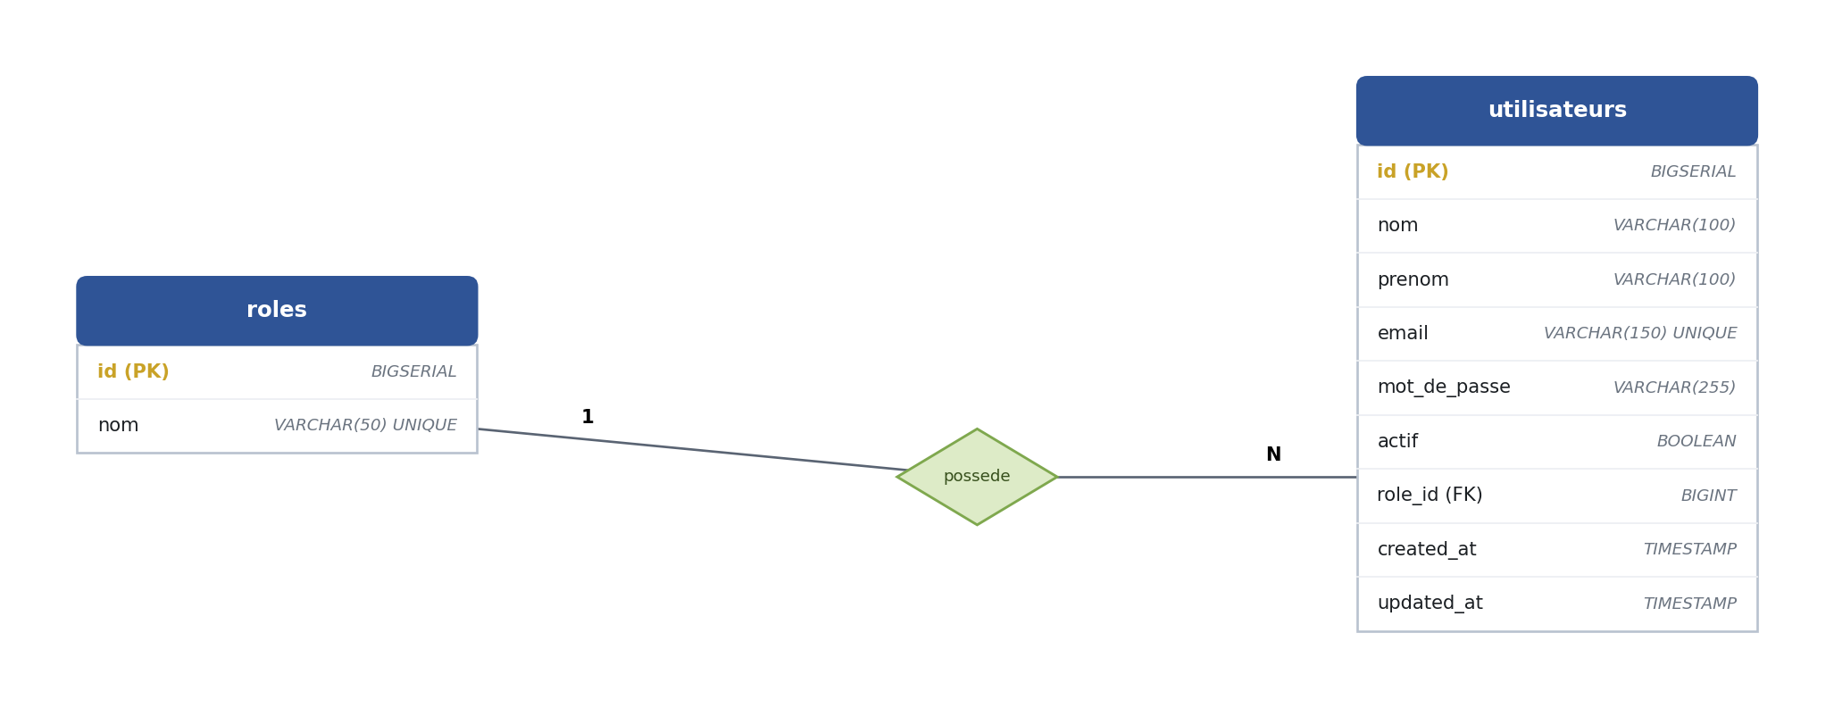

2) Module Gestion des porcs:
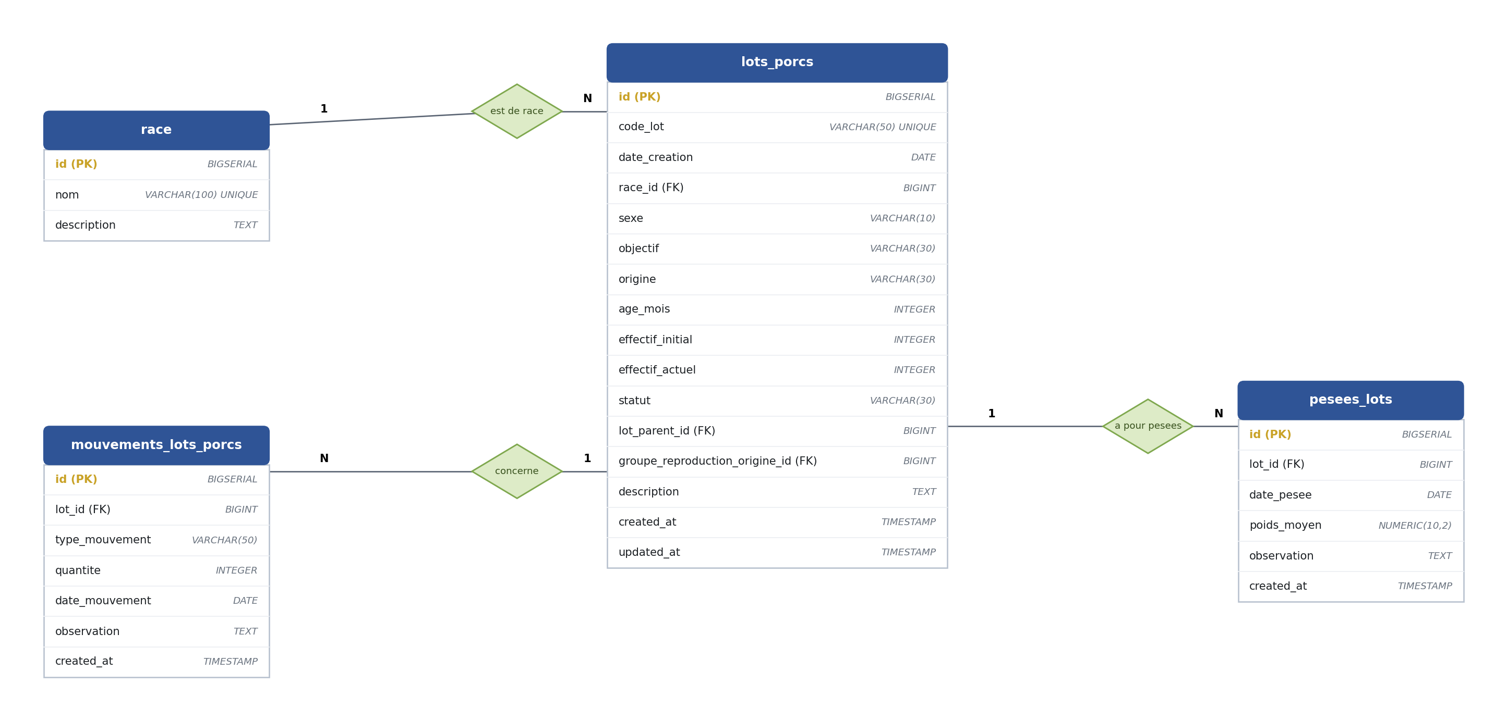

3) Module reproduction:
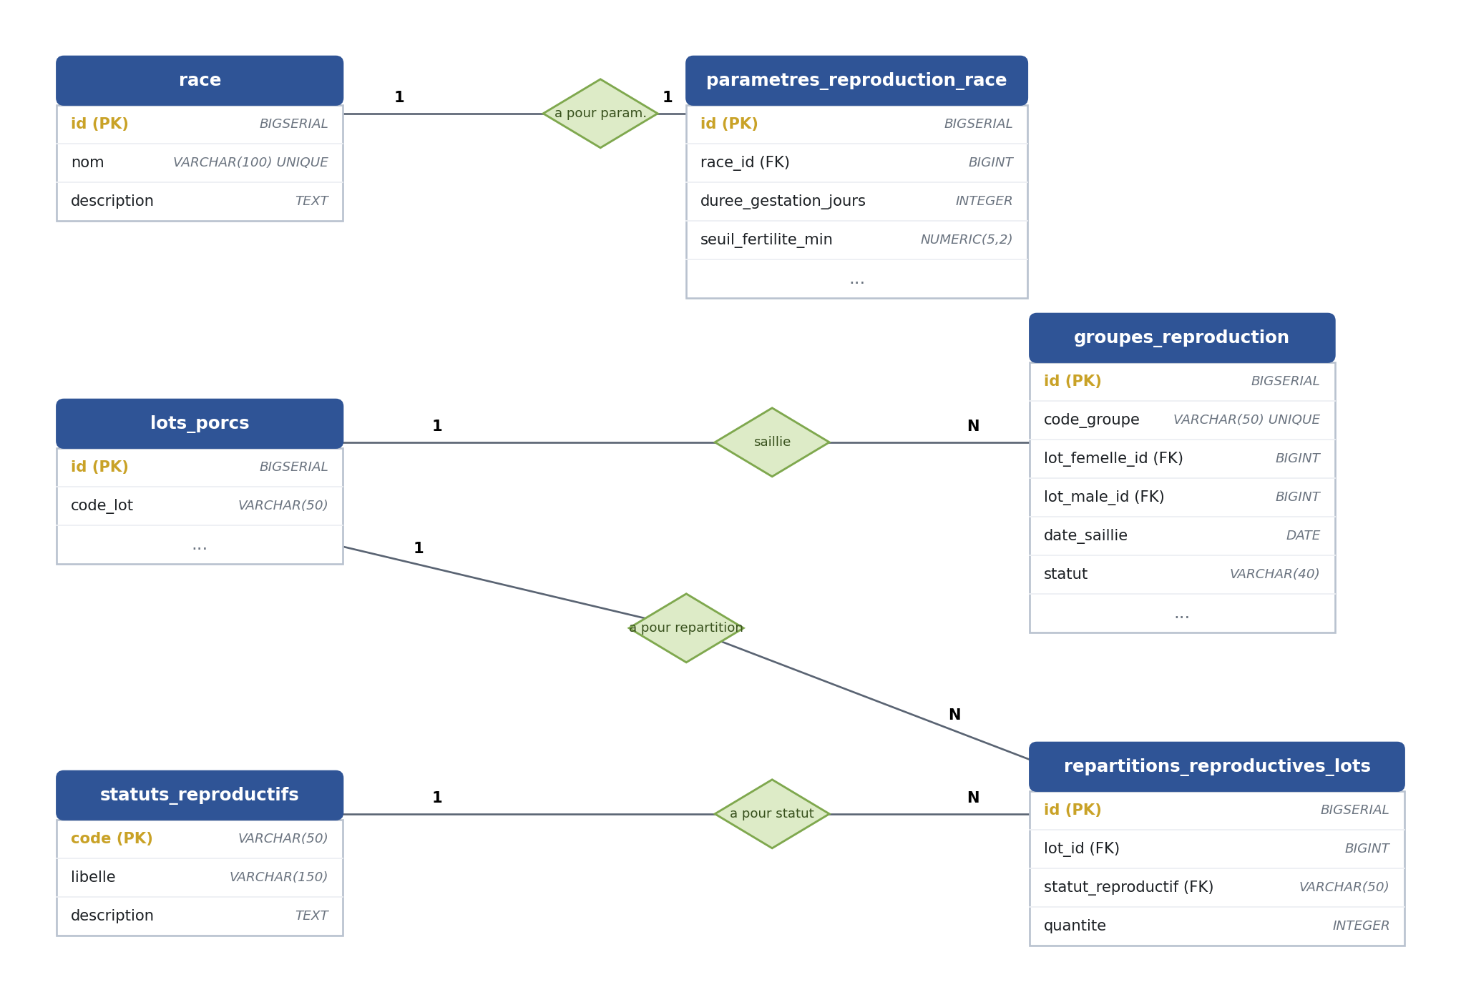

4) Module Analyse de reproduction:
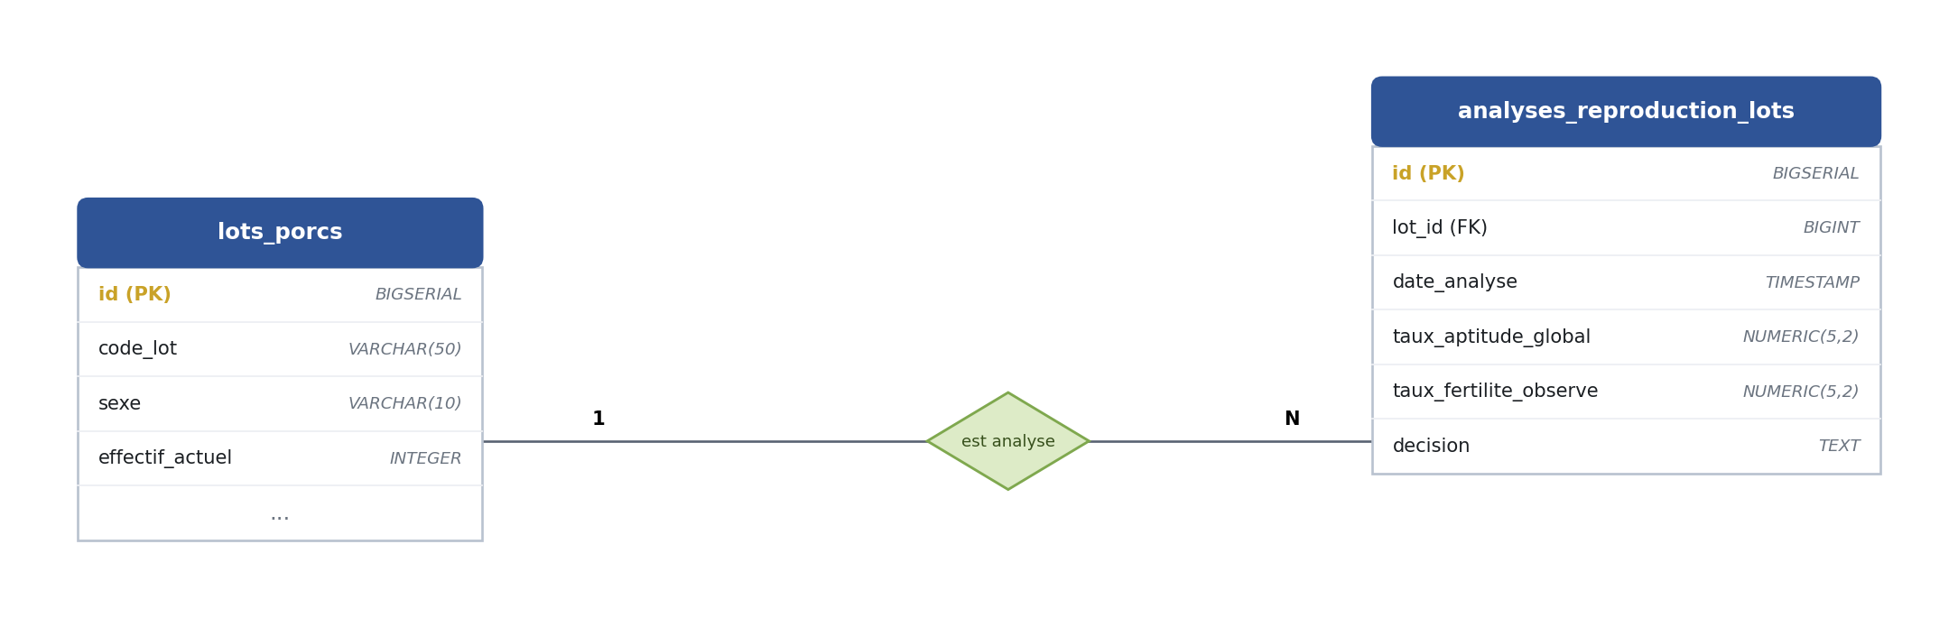

5) Module sanitaire:
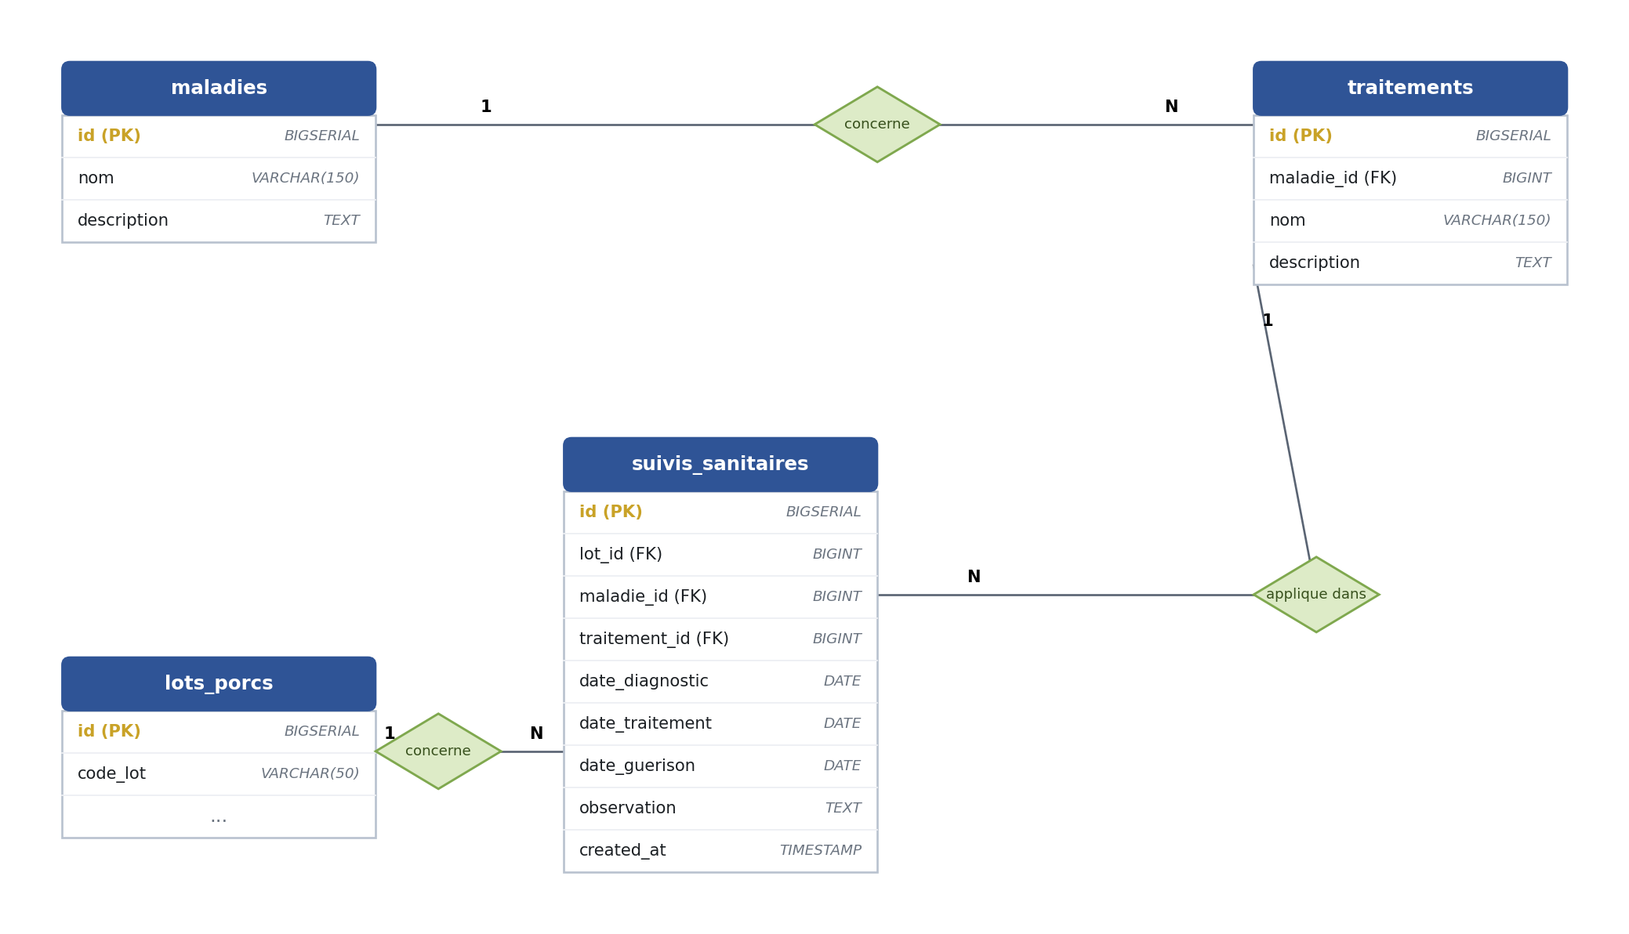

6) Module vaccinations:
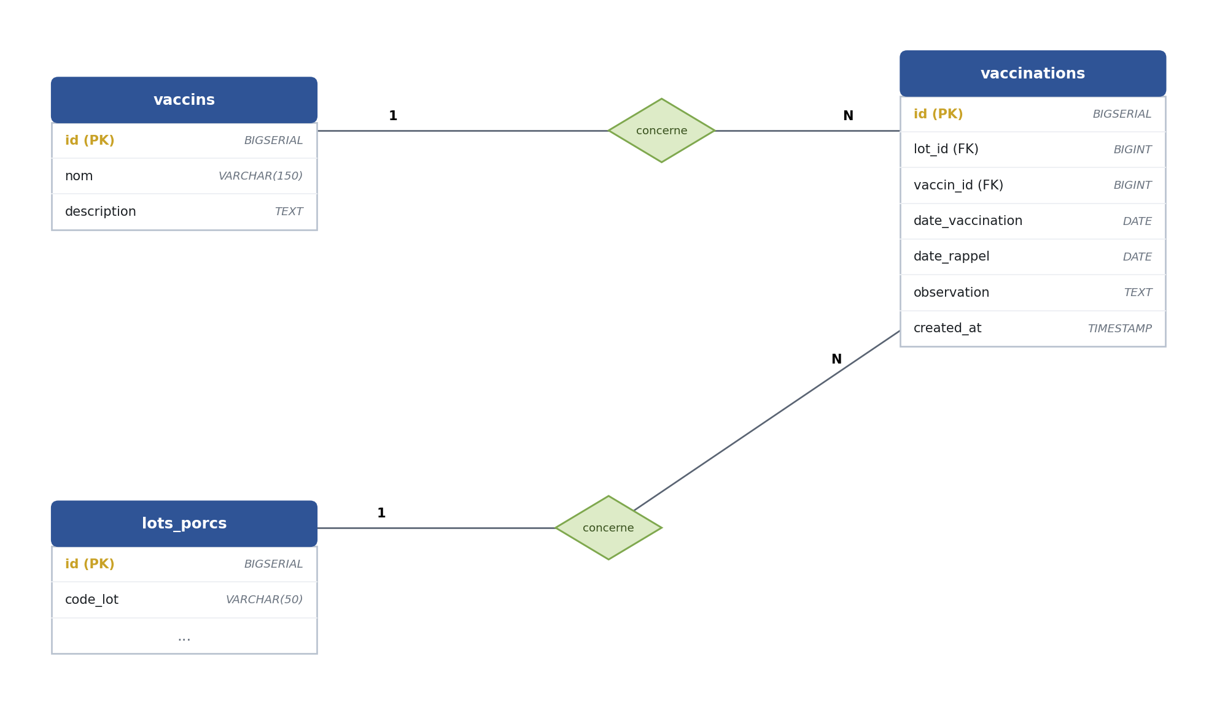

7) Module Stock Alimentaire:
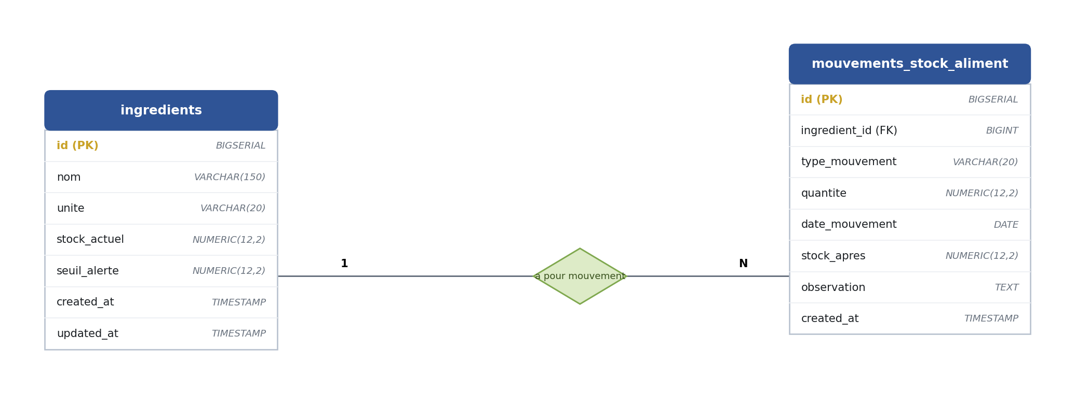

8) Module commercial (clients / ventes):
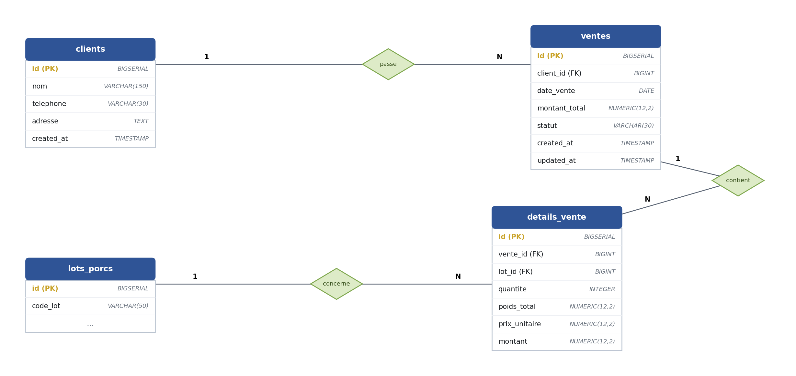

9) Module dépenses:
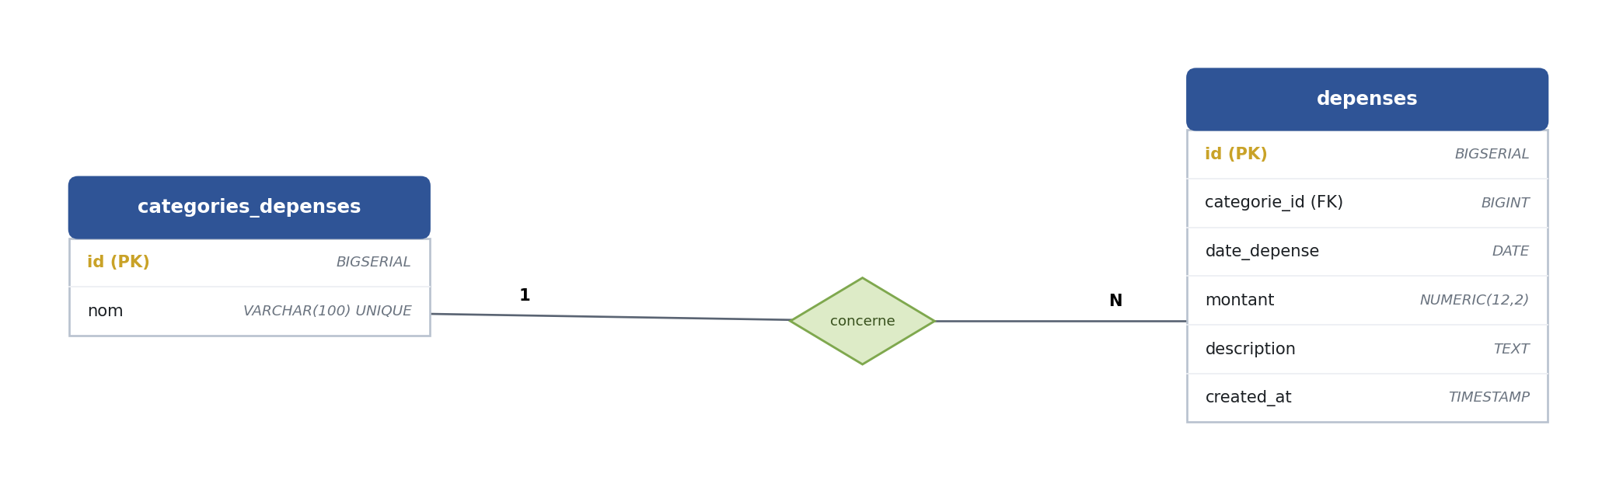

10) Module Alertes:
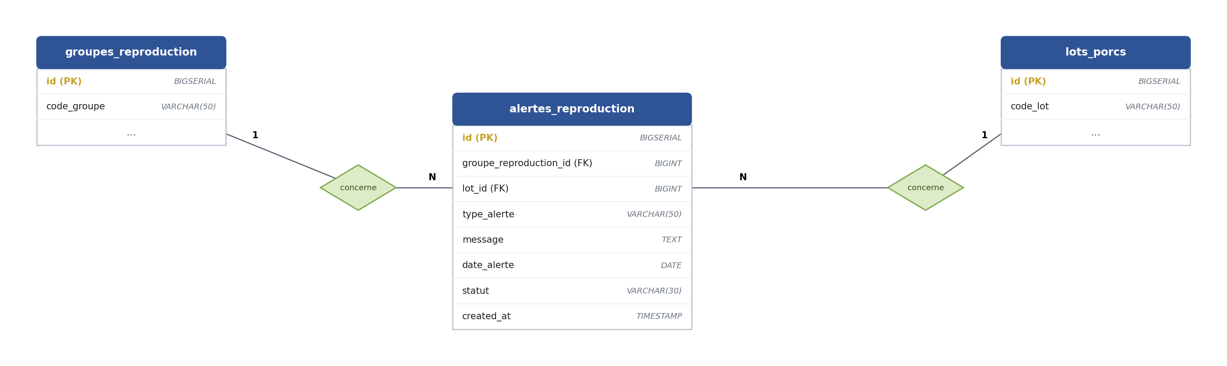

11) Module Import-Export:
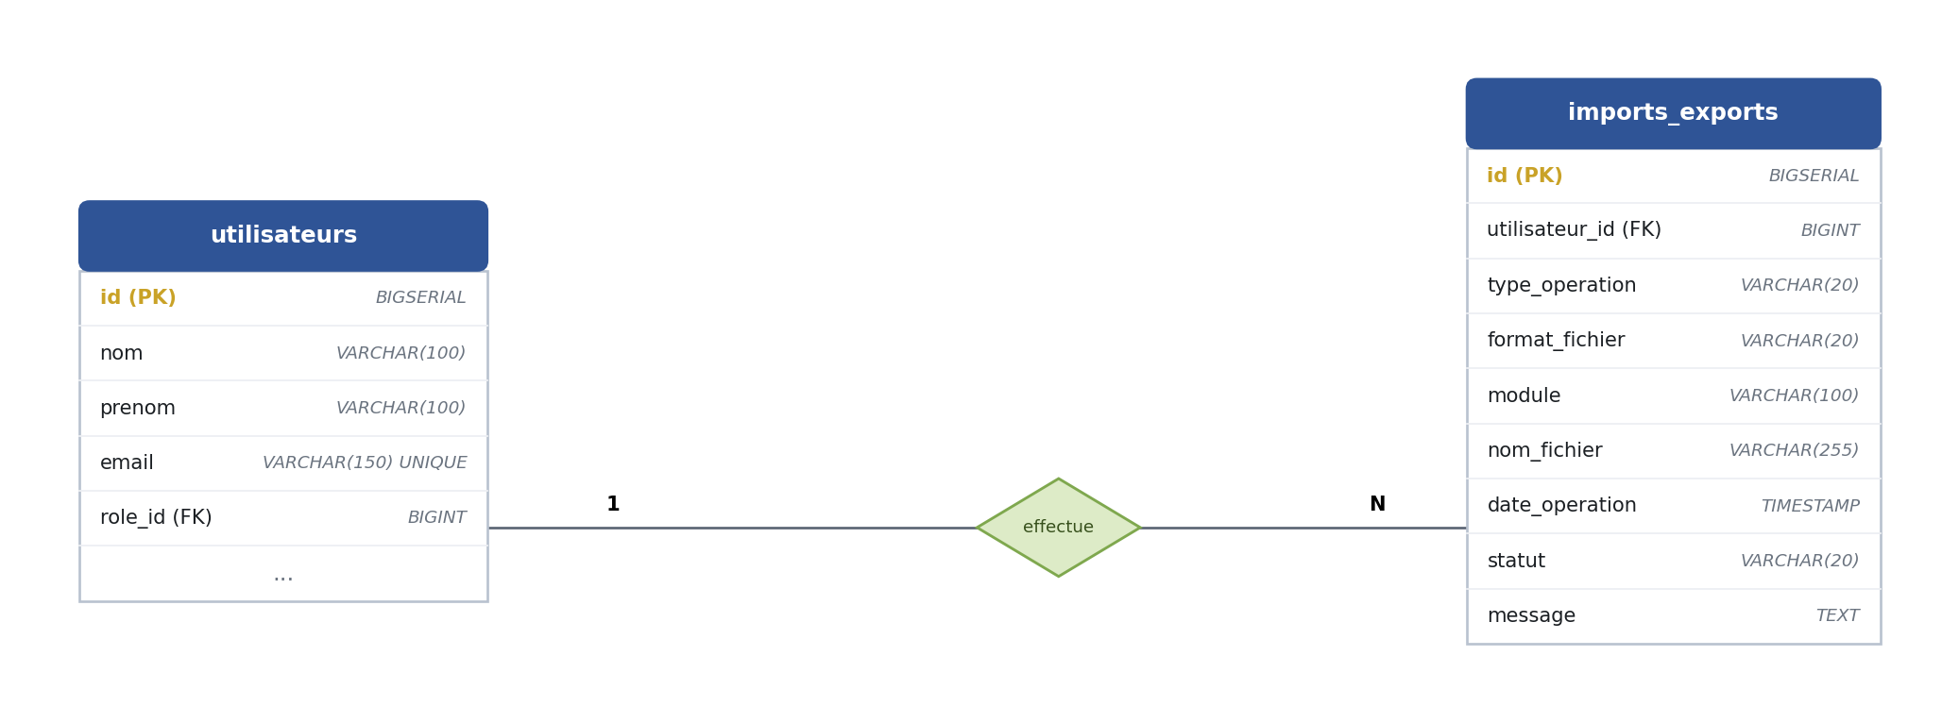

PARTIE 4: PILOTAGE DU PROJET ET PERSPECTIVES

1) Organisation du projet:

1.1) Userflow:

1.1.1 ) Connexion et navigation générale
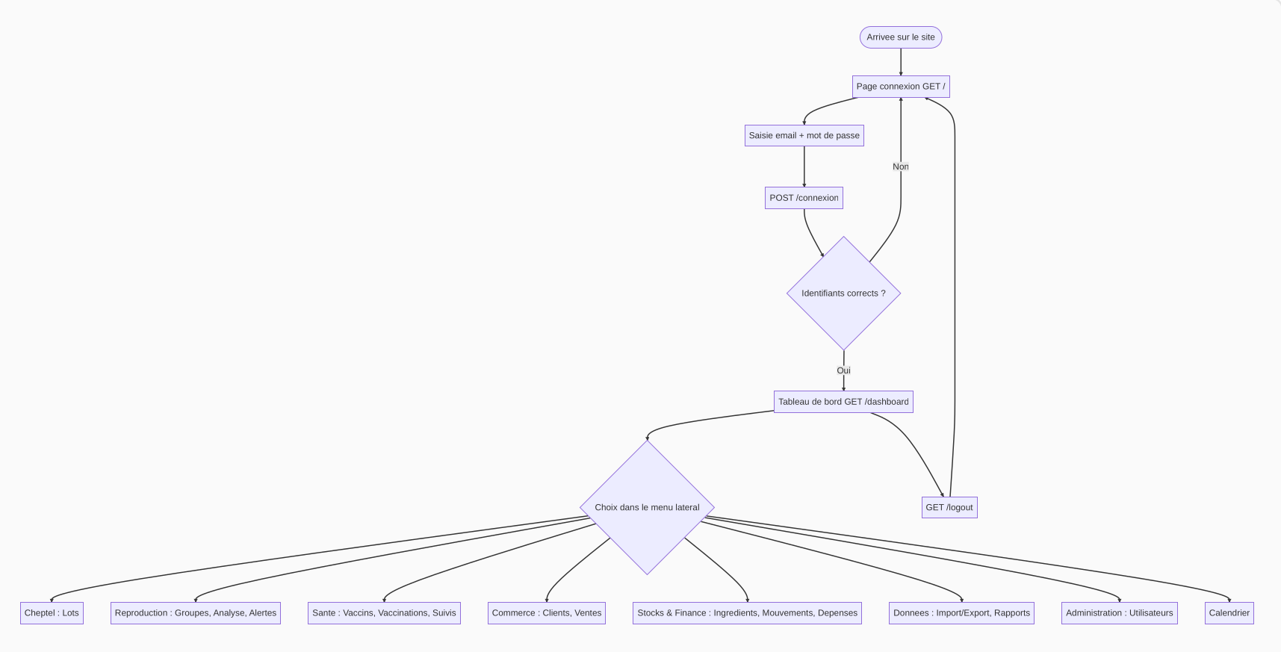

1.1.2 ) Lots de porcs
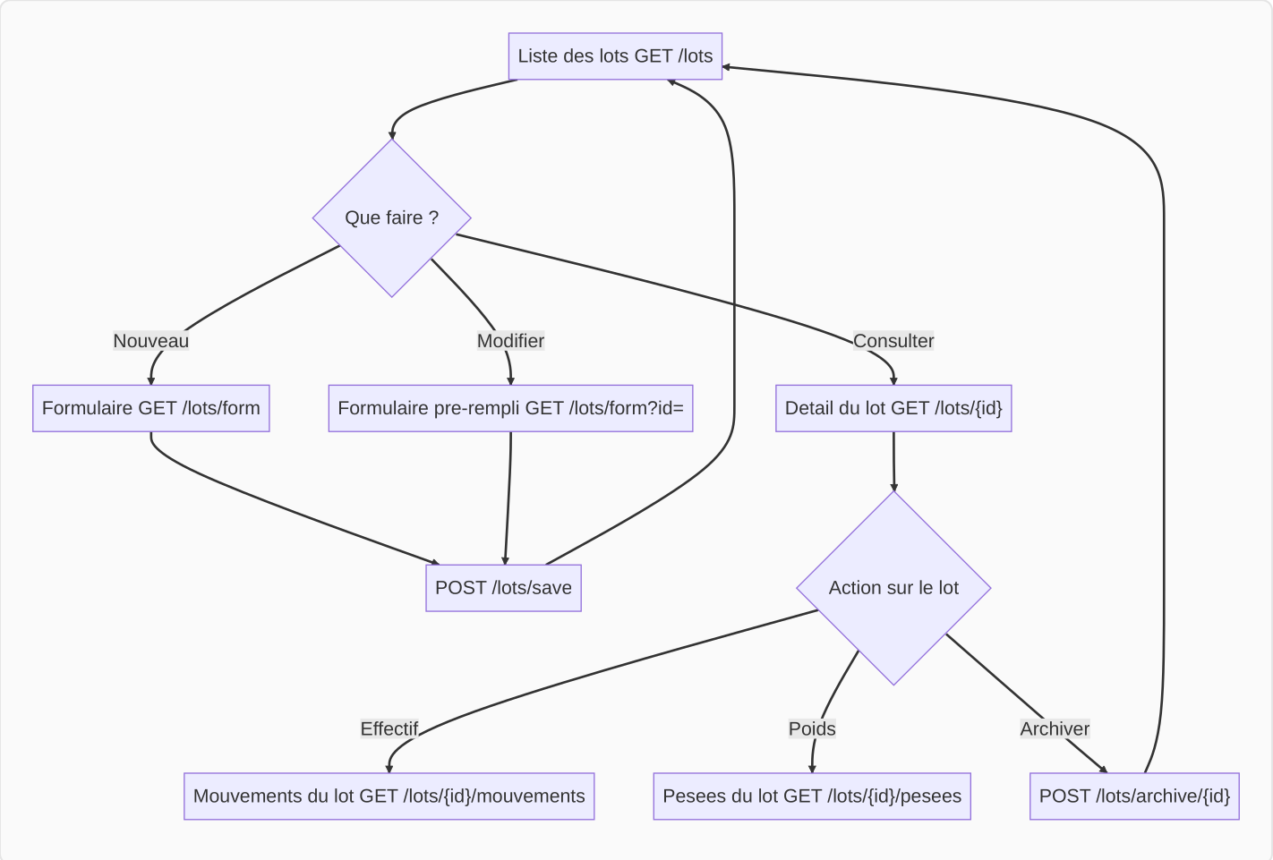

1.1.2.a) Mouvement d’éffectif d’un lot
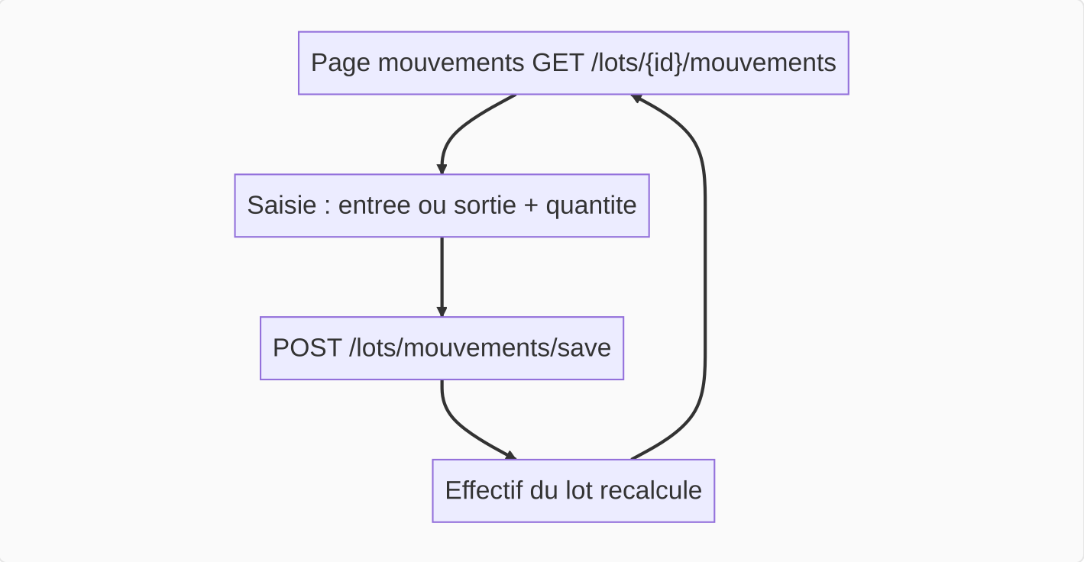

1.1.2.b) Pesée d’un lot
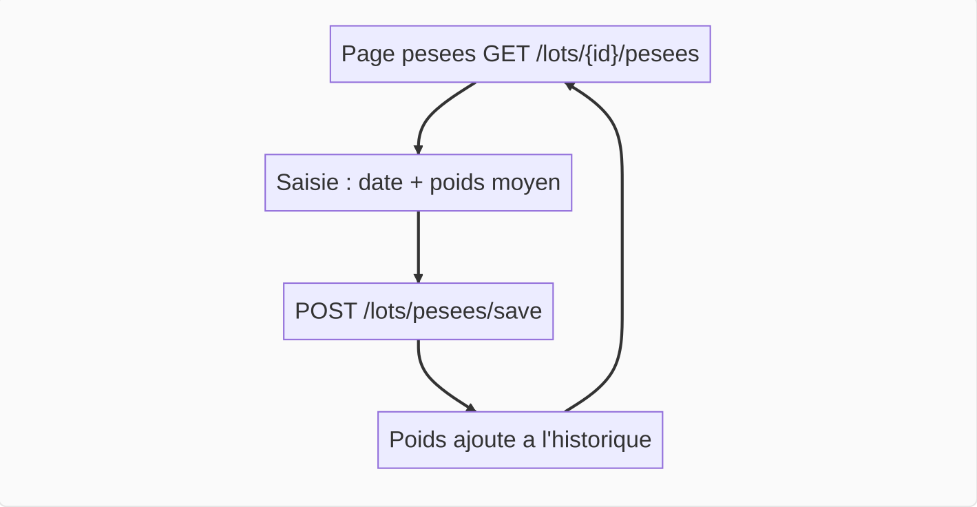

1.1.3 ) Groupe de reproduction

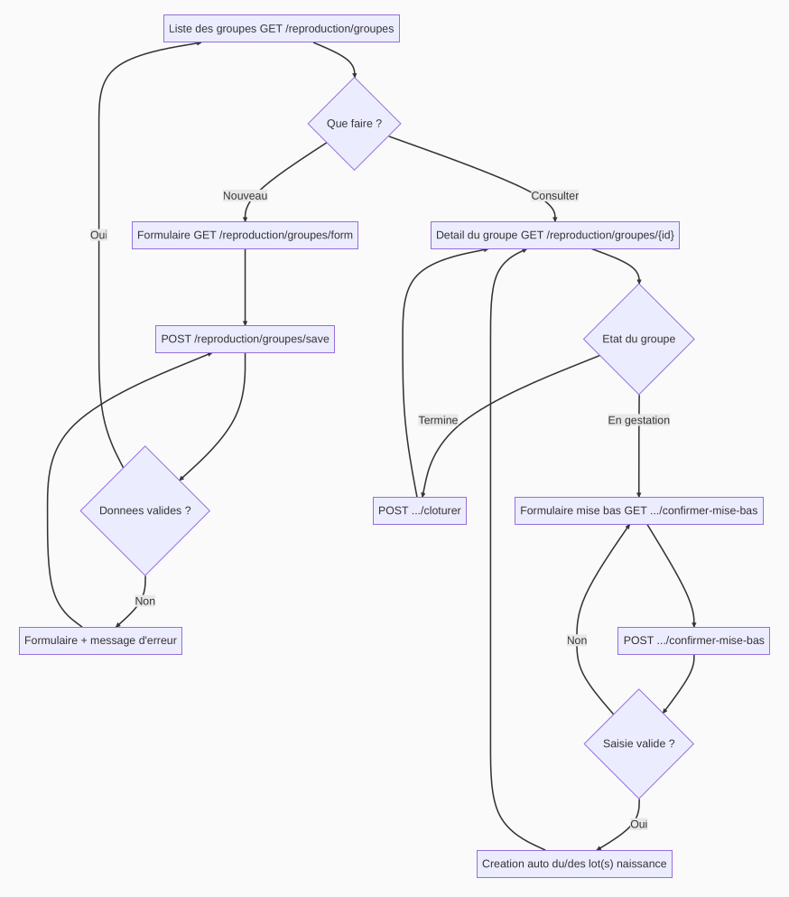

1.1.4 ) Analyse reproductive
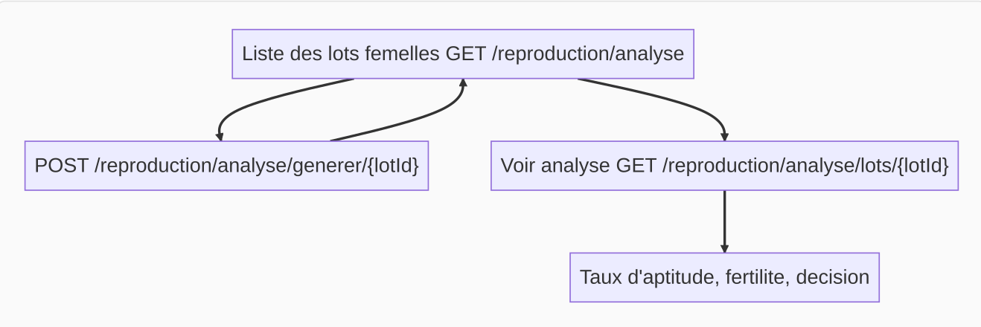

1.1.5 ) Alerte de reproduction
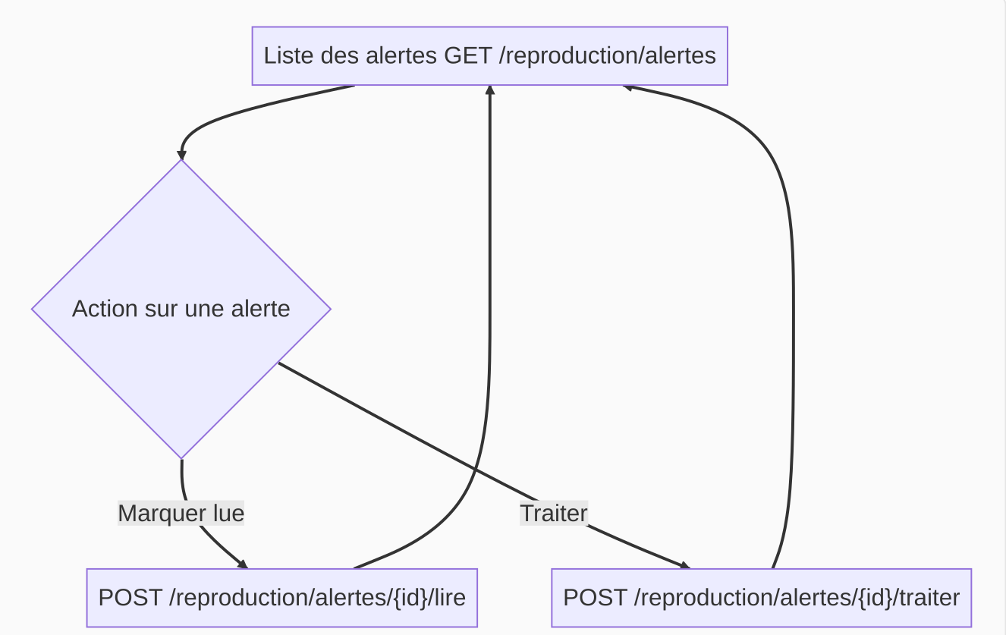

1.1.5 ) Sante

1.1.5.a ) Vaccin
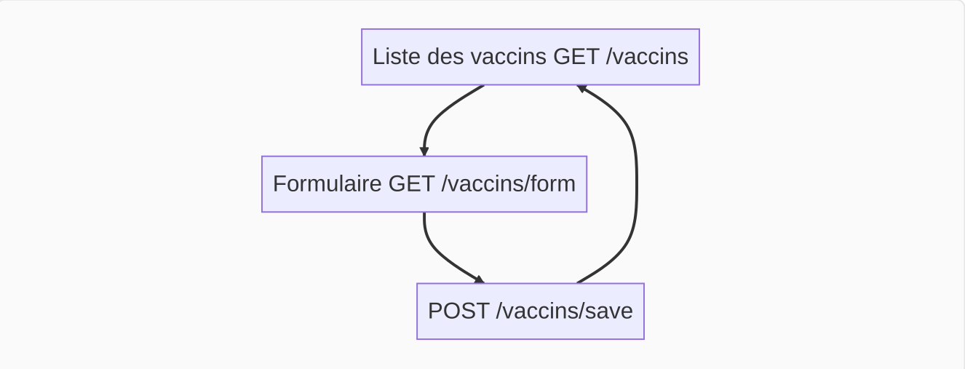

1.1.5.b ) Vaccination
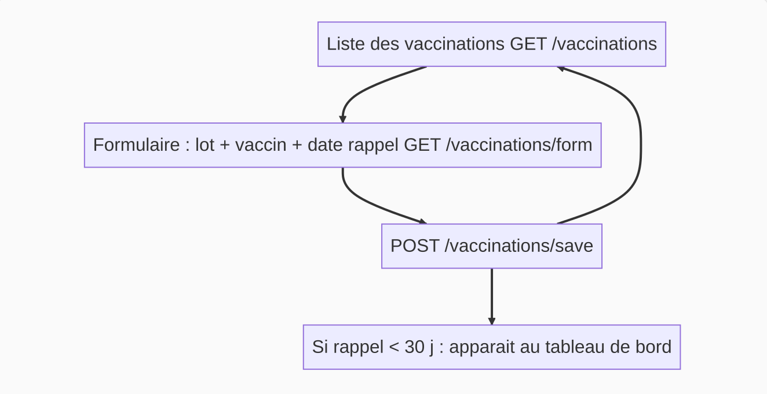

1.1.5.c ) Suivie sanitaire
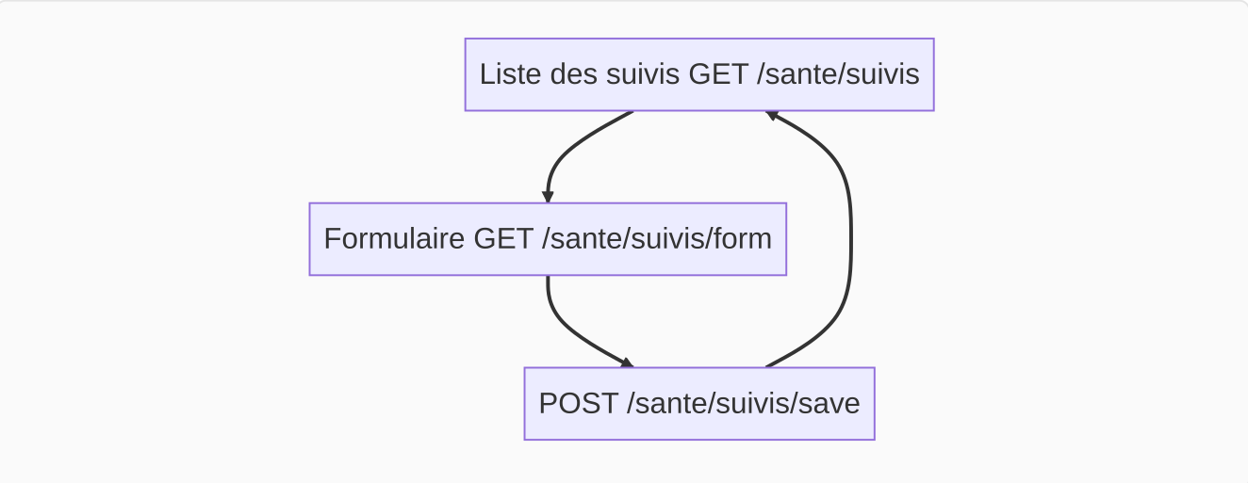

1.1.6 ) Clients
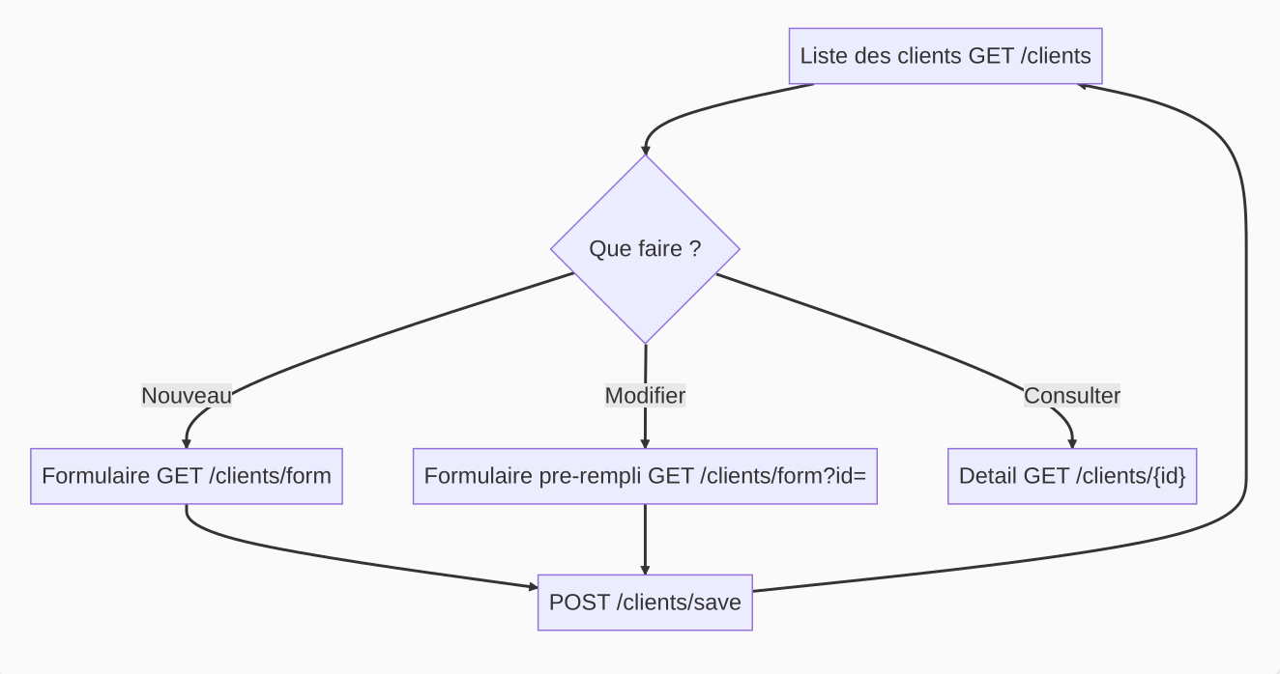

1.1.7) Ventes
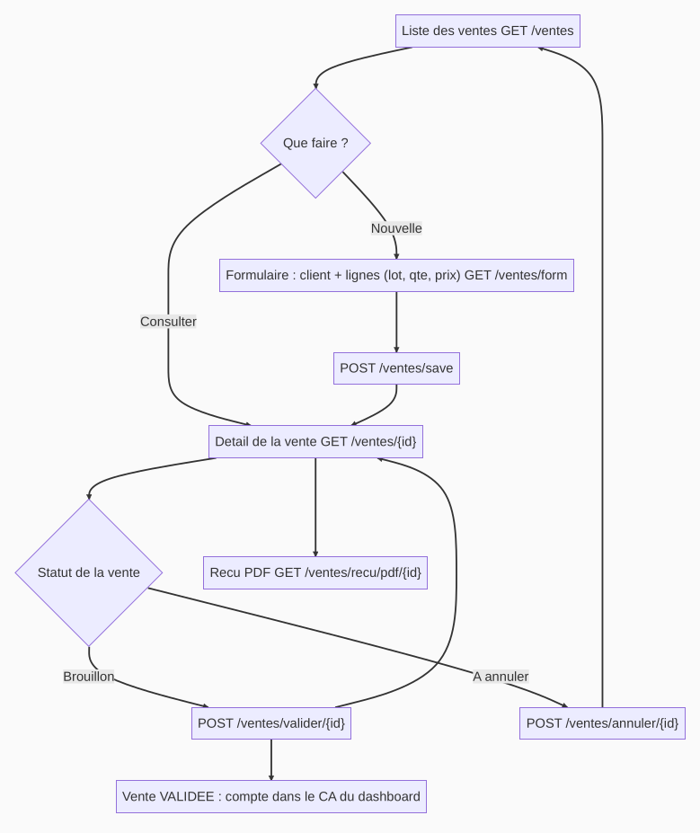

1.1.8) Stocks et finance

1.1.8.a ) Ingredients

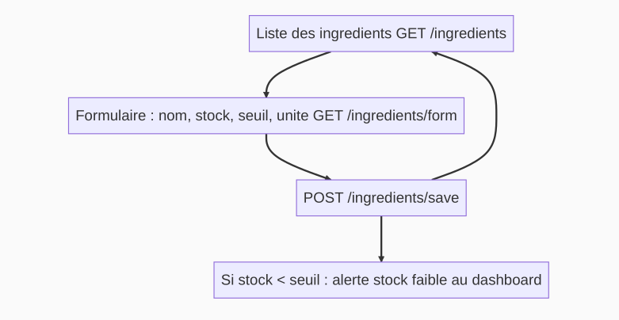

1.1.8.b) Mouvements de stocks

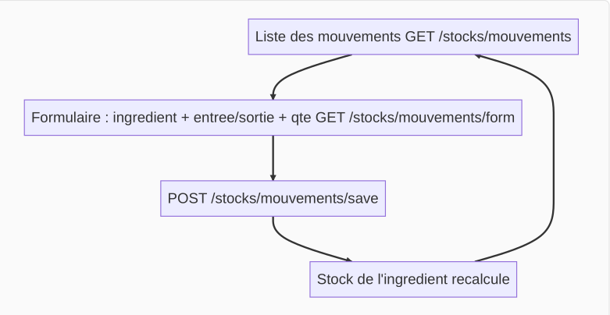

1.1.8.c) Dépense

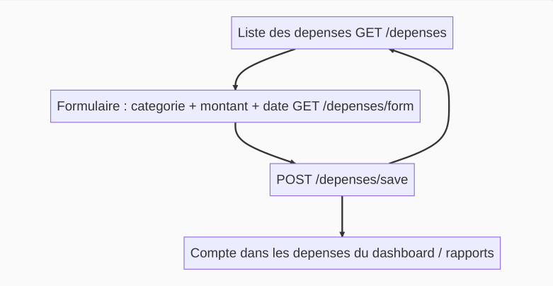

1.1.9) Donnees

1.1.9.a ) Import / Export

1.1.9.b) Rapport
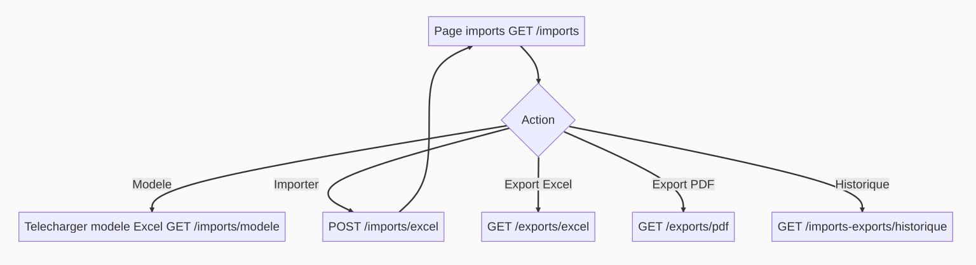


1.1.10) Calendrier

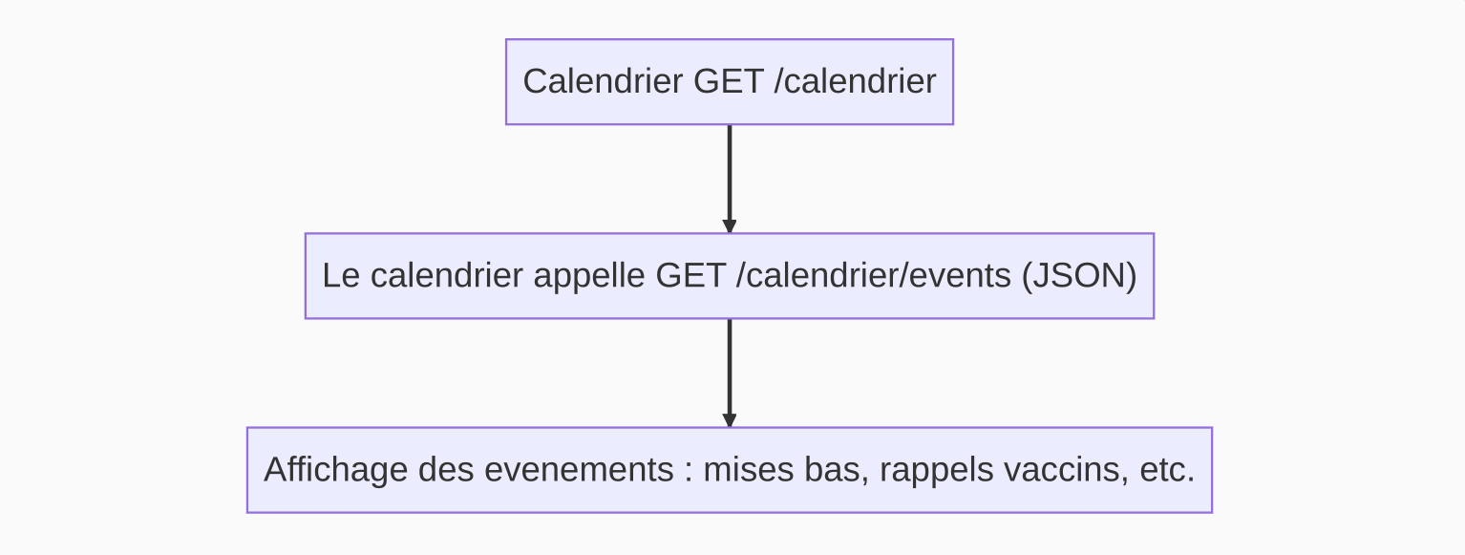

1.1.11) Administration & Utilisateur
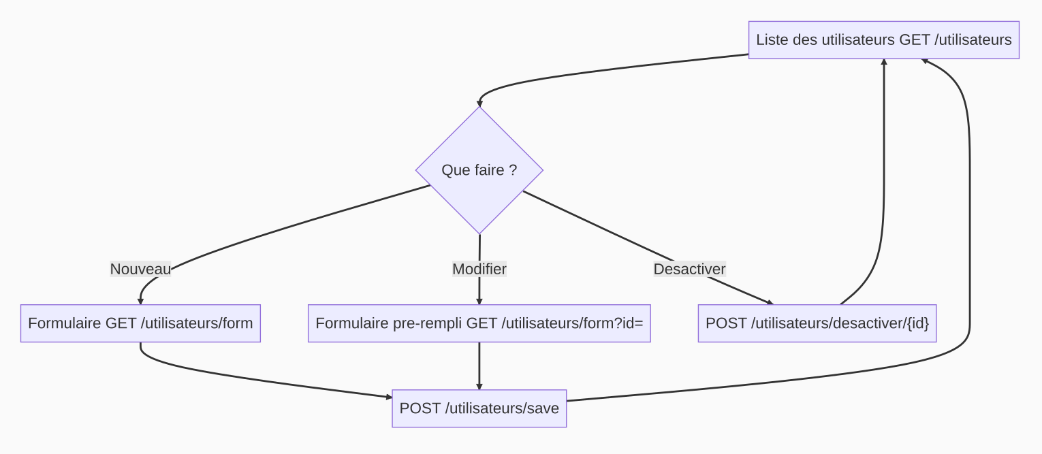

1.2) Planning:

1.2.a) Gant
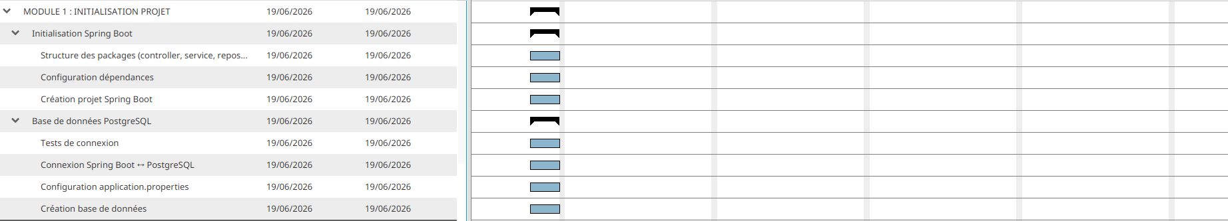
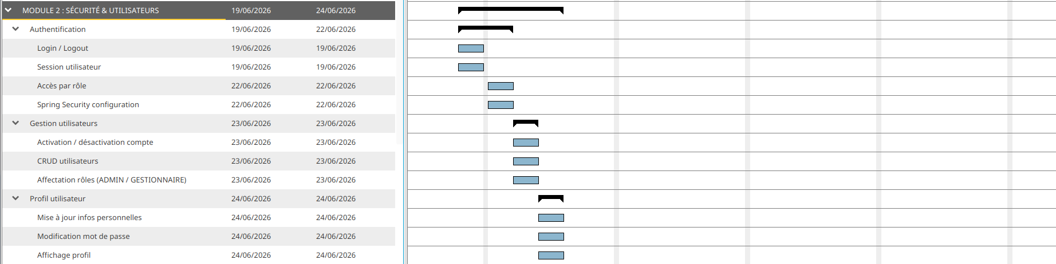

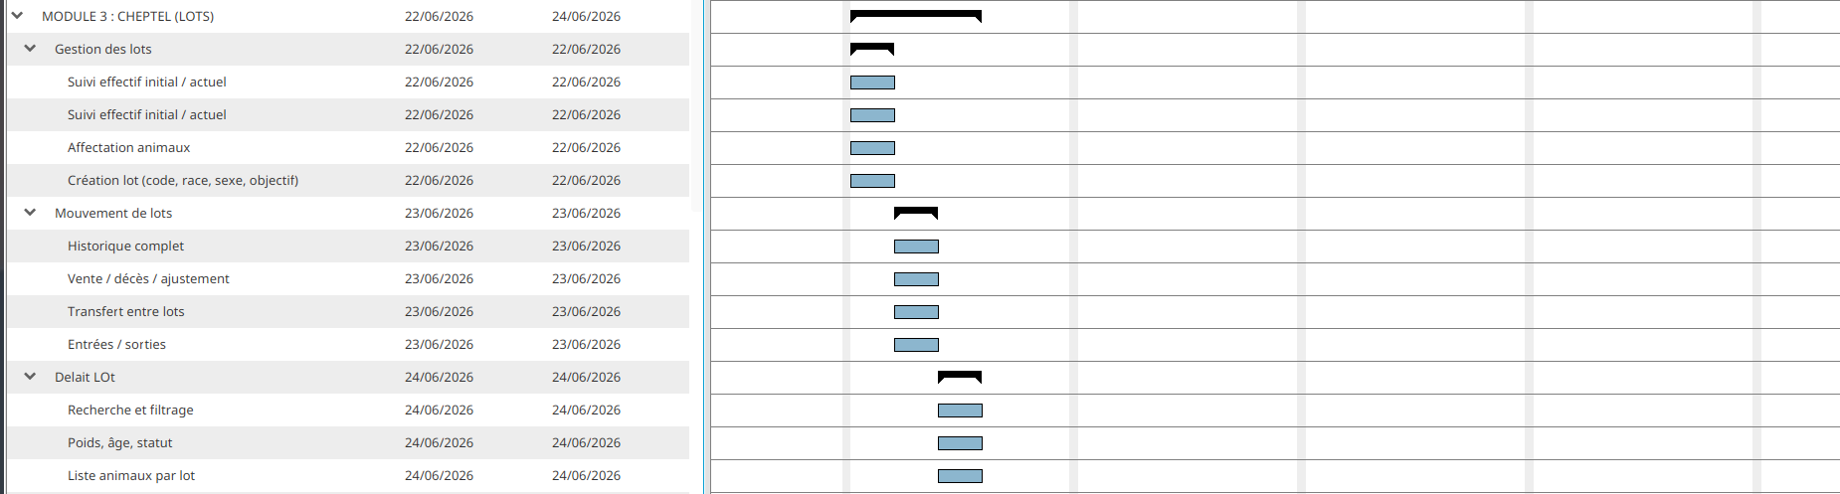
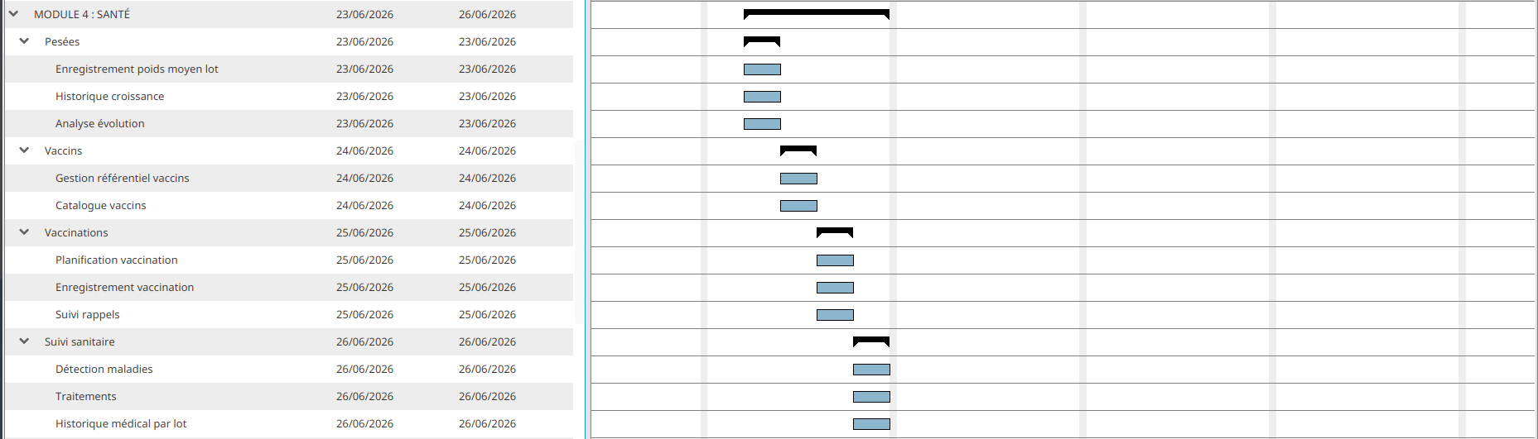
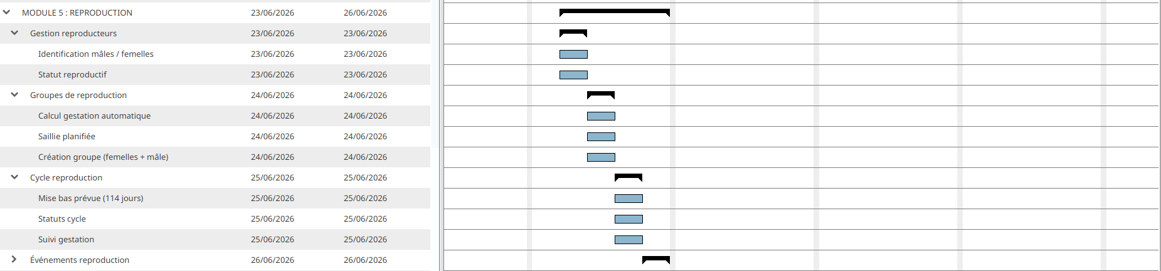
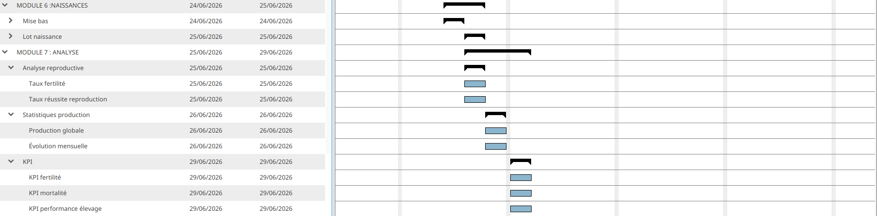
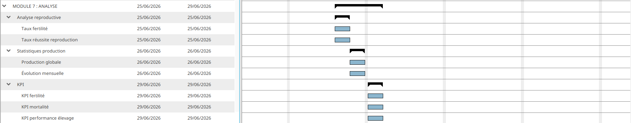
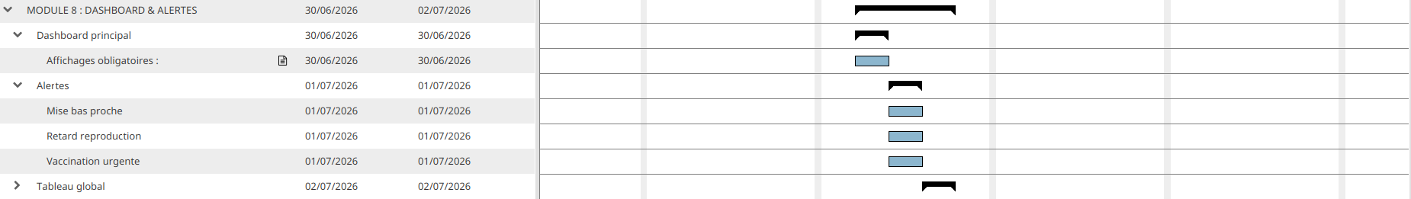

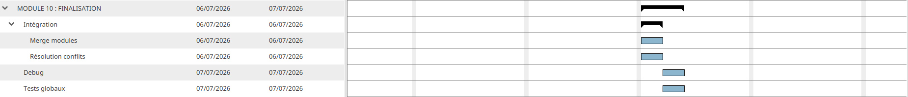

1.2.a) Excel

Mickaella (chef de projet)
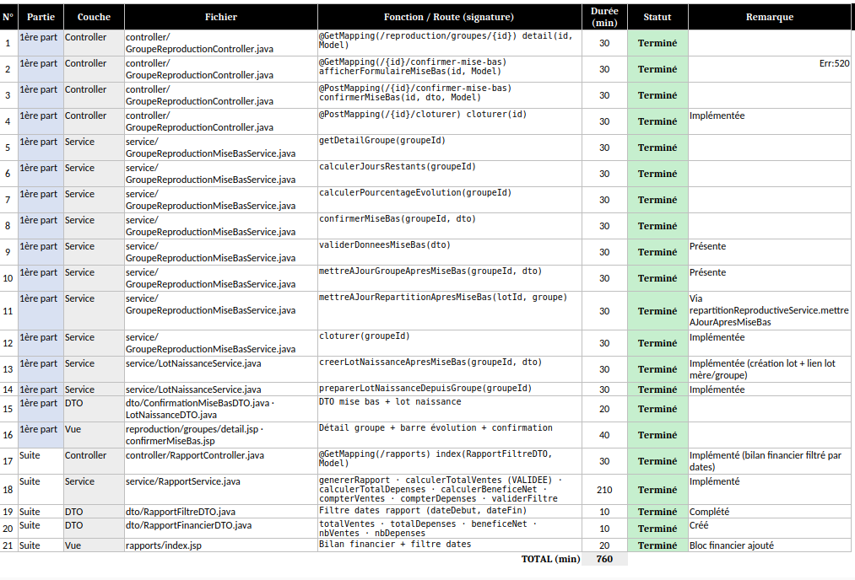

Tsanta (chef Interime)

Manoa
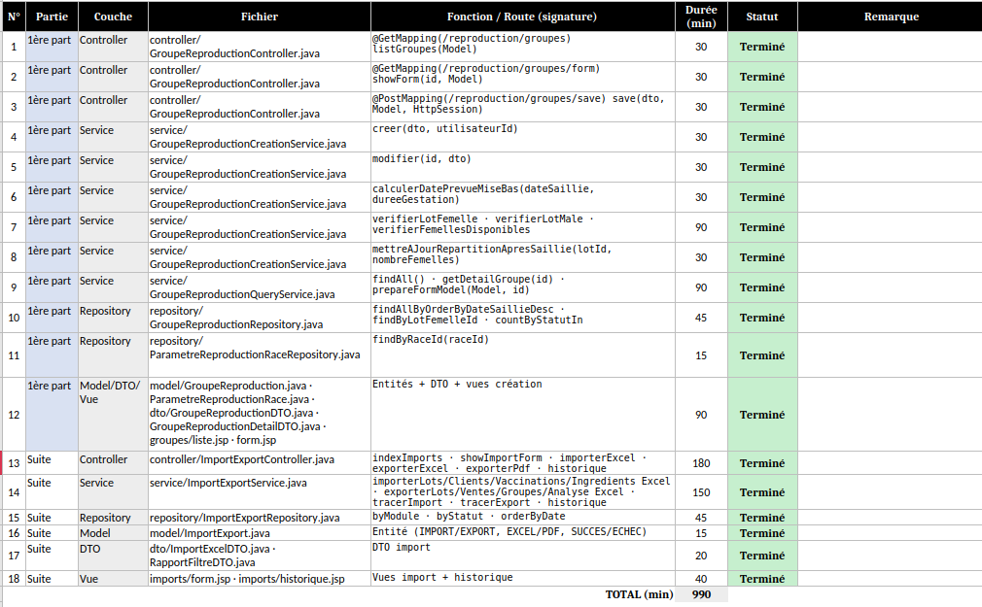
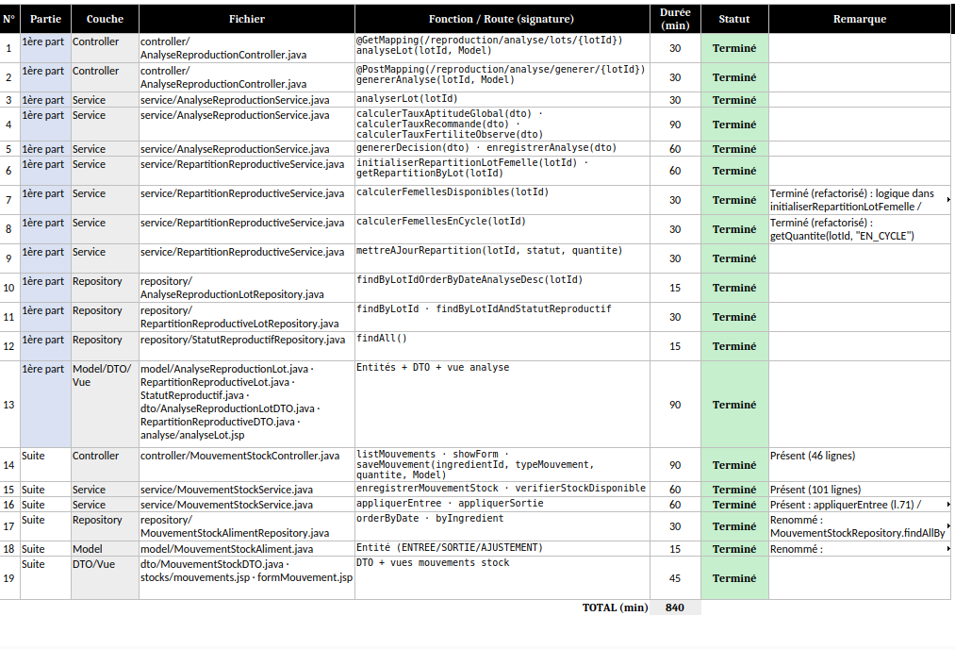

Noah

Mandresy
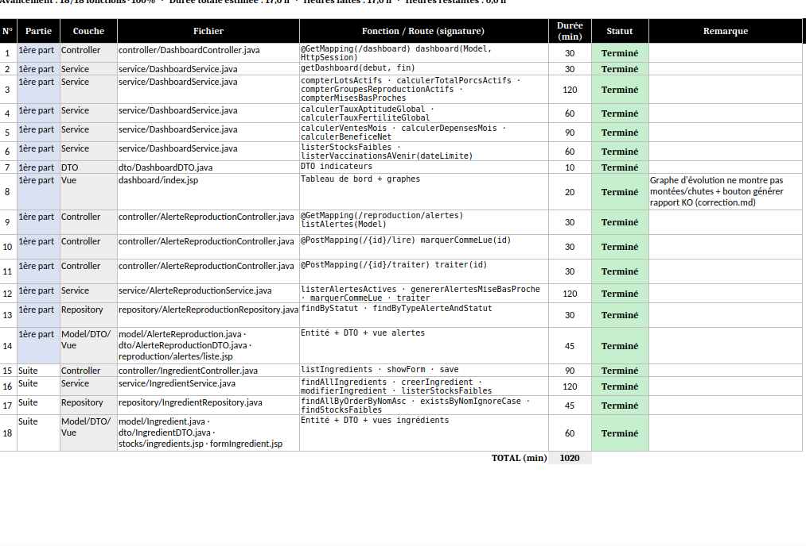
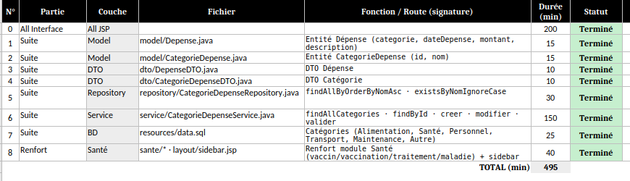

Fanilo
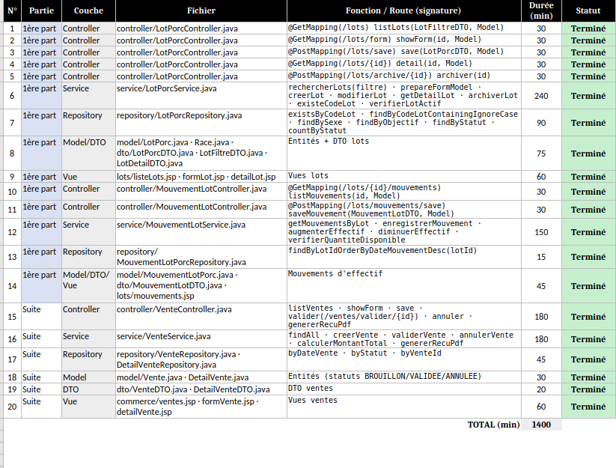

Nomena

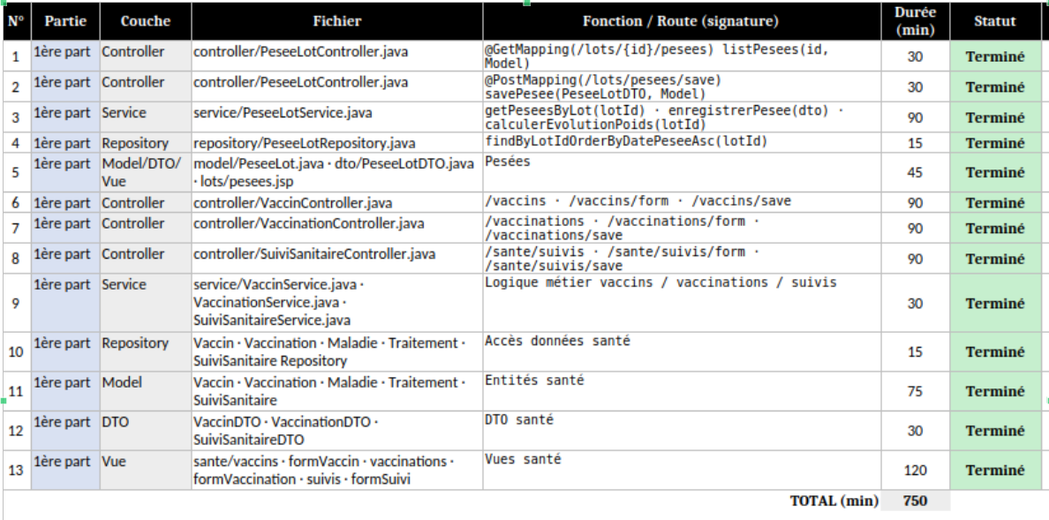

Davida
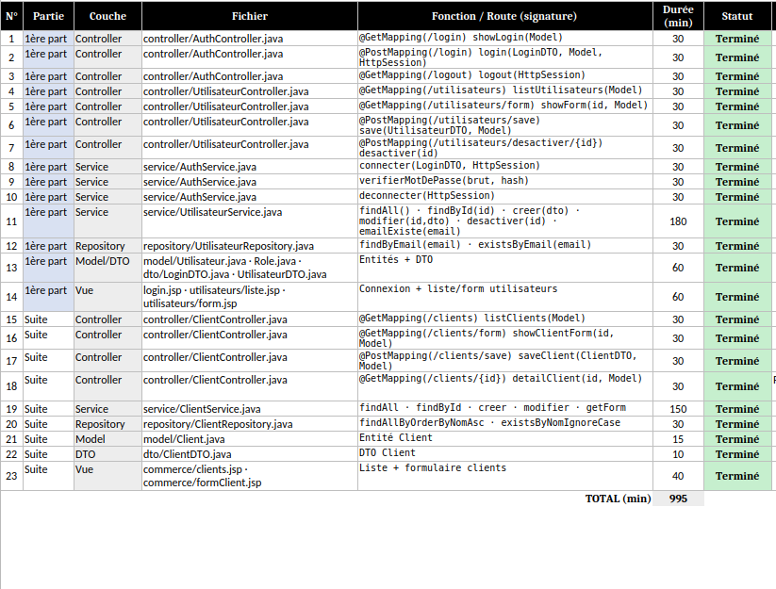

Miaro
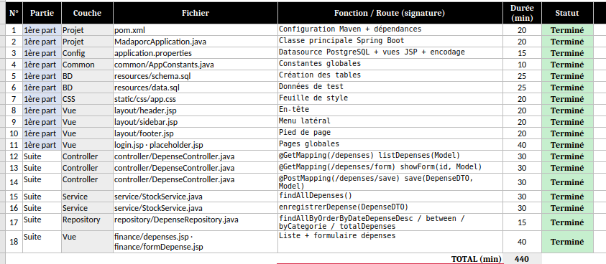
La conception en plus de la réalisation du projet a mis 19 jours soit environ 3 semaines.

1.3) Budget:

Membre | Rôle | Temps(min) | Temps(heures) | Tarif horaire | Budget Total
Miaro | Dev Junior | 440 | 7.33 | 88 185 | 646 396,05
Davida | Dev Junior | 995 | 16.58 | 88 185 | 1 462 401,25
Fanilo | Dev Junior | 1400 | 23.33 | 88 185 | 2 057 356 ,05
Sarobidy | Dev Junior | 750 | 12.5 | 88 185 | 1 102 312,5
Tsanta | Dev Junior | 990 | 16.5 | 88 185 | 1 455 052,5
Mickaella | Dev Junior | 760 | 12.67 | 107 000 | 1 355 690
Manoa | Dev Junior | 840 | 14 | 88 185 | 1 234 590
Noah | Dev Junior | 1020 | 17 | 88 185 | 1 499 145

2) Perspectives du projet:

Le projet MADAPORC a été conçu pour répondre au besoin critique de structuration de la filière porcine à travers une gestion technique précise et une analyse reproductive automatisée. Si la version actuelle pose les fondations nécessaires à la gestion de cycle, de santé et de traçabilité, elle offre un potentiel d'évolution significatif pour s'adapter aux réalités du terrain et aux avancées technologiques.

. Évolutivité technologique (Scalabilité)

Bien que l'architecture actuelle repose sur une pile robuste (Spring Boot MVC, JPA, PostgreSQL), nous envisageons pour les versions futures :

- Transition vers une architecture RESTful API : Passer progressivement à une architecture découplée, permettant une meilleure réactivité et une séparation nette entre la logique métier et la couche présentation (type React ou Vue.js).
- Optimisation des données : À mesure que le volume d'historisation (pesées, suivis sanitaires) augmentera, nous prévoyons l'implémentation de solutions de mise en cache (Redis) pour garantir la fluidité du dashboard et des rapports générés.

. Intelligence Artificielle et Aide à la Décision

L'analyse reproductive développée constitue le socle d'une future intelligence métier plus poussée :

- Modèles prédictifs : Intégrer des algorithmes de Machine Learning pour prédire les cycles de chaleurs et optimiser le taux de fertilité, en se basant sur l'historique des données collectées (taux de survie des porcelets, performance des races).
- Automatisation des alertes : Transformer le système d'alertes actuel en un moteur de notification intelligent capable d'envoyer des alertes proactives avant même l'apparition d'une anomalie sanitaire détectée via les suivis de poids.

. Intégration Écosystémique

- Couplage GIS : En tirant profit des systèmes d'information géographique, nous pourrions cartographier les fermes sur une plateforme dynamique pour visualiser les flux de cheptel et les zones à risque sanitaire, offrant ainsi une vision spatiale en plus de la gestion statistique.
- Interopérabilité : Faciliter l'échange de données avec d'autres systèmes de gestion agricole (via Webhooks) pour s'intégrer dans un écosystème agricole national plus large, favorisant la traçabilité complète de la chaîne de valeur.

Conclusion:

Le projet MADAPORC répond à un besoin concret et pressant du secteur porcin à Madagascar : remplacer une gestion artisanale, source d’erreurs et de pertes de productivité, par un outil numérique fiable, structuré et évolutif. En s’appuyant sur une architecture robuste (Java/Spring Boot, PostgreSQL) et une conception modulaire centrée sur les règles métier, l’application pose les bases d’une gestion technique rigoureuse des lots, de la reproduction, de la santé et des flux financiers.
Au-delà de la simple digitalisation, MADAPORC se veut un véritable levier d’aide à la décision, grâce à des indicateurs automatisés et une traçabilité complète. Les perspectives d’évolution — API REST, intelligence artificielle prédictive, intégration géospatiale — ouvrent la voie à un outil durable, capable de s’adapter aux mutations du secteur et d’accompagner la montée en compétences des éleveurs et des exploitants.
Ainsi, MADAPORC ne se limite pas à une application de gestion : il incarne une vision moderne, intégrée et responsable de l’élevage porcin à Madagascar.

Synthèse de présence de chaque membre tout au long du projet:

Membre | Nb absence | Date absence | Cause | Point
Tsanta | 2 | 02/07/2026 et 01/07/2026 | malade | 1
Faniry | Jamais présent | 0 | injustifié | -3
Fanilo | 0 | 0 | Toujours présent | 1
Noah | 0 | 0 | Toujours présent | 1
Sarobidy | 2 | 20/06/2026 | Toujours présent | 1
Davida | 1 | 13/06/2026 | malade | 1
Mandresy | 1 | 04/07/2026 | Toujours présent | 1
Manoa | 0 | 0 | Toujours présent | 1
Irina | Jamais présent | 0 | injustifié | -3

